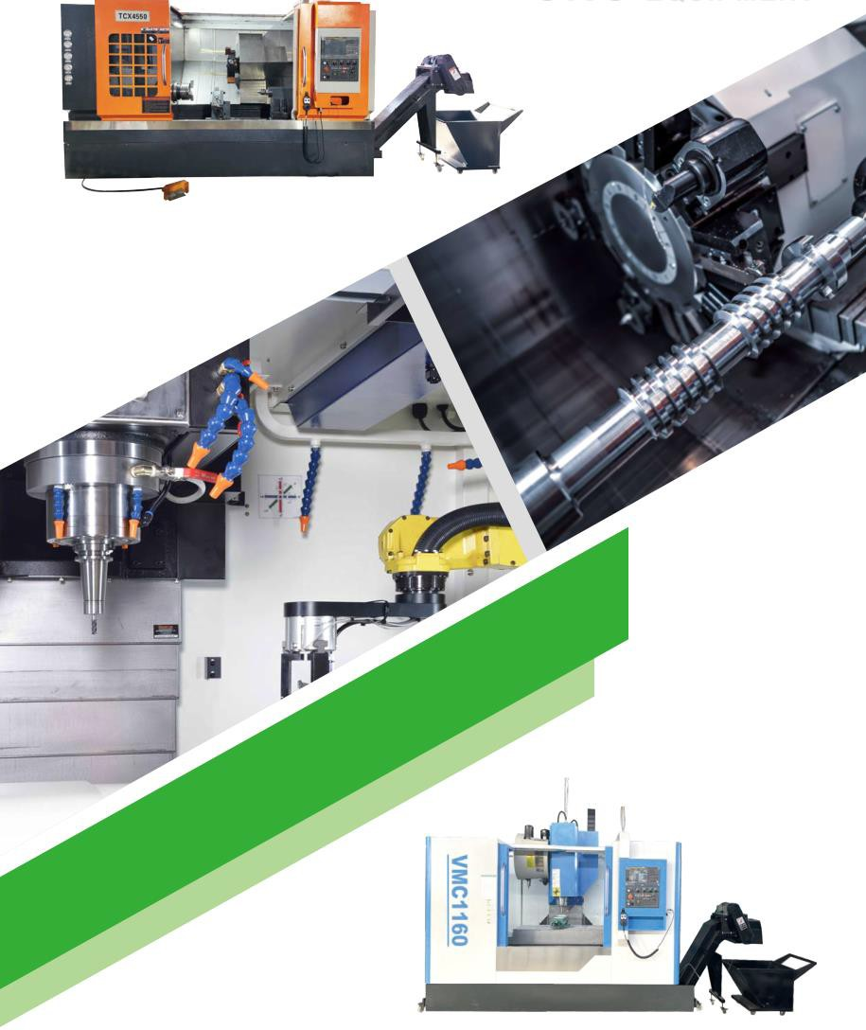Металлообрабатывающее оборудование с ЧПУ

CNC Equipment

Введение
Наша компания является профессиональным производителем станков с ЧПУ. Распо- ложена она в Тэнчжоу – столице по производству малых и средних станков и инстру- ментов. С момента своего основания компания следует принципу: «Качество продук- ции – это основа существования компании, признание клиентов – движущая её си- ла». Мы - ведущая компания, получившая значительное развитие.
Основная продукция
Токарные станки с ЧПУ, токарно-фрезерные станки с ЧПУ, центры вертикальных станков с ЧПУ, центры горизонтальных станков с ЧПУ, вертикальные центрирующие центры с ЧПУ и т.д.
Маркетинг
Наша компания не только широко представлена на внутреннем рынке, но и активно занимает позиции в зарубежной торговой сети и развивает торговые точки за рубе- жом. Продукция экспортируется в Южную Америку, Юго-восточную Азию, Среднюю Азию, Ближний Восток, Европу и другие регионы, получая доверие и признание боль- шинства потребителей.


Металлообрабатывающее оборудование с ЧПУ

Оглавление / Contents
Стр.
/ Pages
Серийный горизонтальный токарный станок с ЧПУ / СА Series Horizontal Lathe Machine 01-02
Горизонтальный токарный станок с ЧПУ серии САК / САК Series CNC Horizontal Lathe Machine 03-04
Сверхмощные токарные станки с ЧПУ / CWK6163 & CWK6180 Heavy Duty CNC Lathe 05-06
Сверхмощные токарные станки с ЧПУ / CWK61100 & CWK61125 Heavy Duty CNC Lathe 07-08

Малые токарные станки с ЧПУ с наклонной станиной СК32Р, СК36Р, СК46Р / Small Slant Bed CNC Lathe
09-10

Центр токарно-фрезерного станка c ЧПУ CK46D-8 / CK46D-8 CNC Turning-Milling Machine Cetner 11-12
Малый токарный станок с ЧПУ с наклонной станиной TCK36 / TCK36 Small Slant Bed CNC Lathe 13-14

Наклонные токарные центры с ЧПУ TC4540 и ТС4550 / TC4540 & TC4550 Slant Bed CNC Turning Center
Наклонные токарные центры с ЧПУ TC4558 и ТС4563 / ТС4558 & ТС4563 Slant Bed CNC Turning Center
Токарный центр с ЧПУ с наклонной станиной TC4580 и TC45100 / TC4580 & TC45100 Slant Bed CNC Turning Center
15-16

17-18

19-20

Вертикальный токарный центр с ЧПУ серии VT / VT Series CNC Vertical Turning Center 21-22

Двухстоечный вертикальный токарный станок VTL-1600 / VTL-1900 / VTL-1600 / VTL-1900 Double Column Vertical Lathe
Высокоскоростной центр сверлильно-нарезного станка с ЧПУ / High speed CNC Drilling Tapping Machine Center
Вертикальный обрабатывающий центр с ЧПУ VMC 640 и VMC 650 / VMC640 & VMC650 CNC Vertical Machining Center
Вертикальный обрабатывающий центр с ЧПУ VMC850 и VMC 855 / VMC850 & VMC855 CNC Vertical Machining Center
Вертикальный обрабатывающий центр с ЧПУ VMC 1060 и VMC 1160 / VMC1060 & VMC1160 CNC Vertical Machining Center
Вертикальный обрабатывающий центр с ЧПУ VMC1270 и VMC1370 / VMC1270 & VMC1370 CNC Vertical Machining Center
Вертикальный обрабатывающий центр с ЧПУ VMC1380 и VMC1580 / VMC1380 & VMC1580 CNC Vertical Machining Center
Вертикальный обрабатывающий центр с ЧПУ VMC1690 и VMC1890 / VMC1690 & VMC1890 CNC Vertical Machining Center / ХК7136 Vertical CNC Milling Machine
23-24

25-26

27-28

29-30

31-32

33-34

35-36

37-38

Вертикальный фрезерный станок с ЧПУ ХK7136 / ХК7136 Vertical CNC Milling Machine 39-40
Портальный обрабатывающий центр серии GM / GM Series Gantry Machining Center 41-46

НМС / Горизонтальный обрабатывающий центр с ЧПУ серии NMS / НМС Series CNC Horizontal Machining Center
Двухпозиционный горизонтальный обрабатывающий центр с ЧПУ NNMS / ННМС Double Position CNC Horizontal Machining Center
47-48
49-50

Горизонтально-фрезерный станок с ЧПУ типа Kenn / CNC Kenn-Type Horizontal Milling Machine 51
Вертикальный фрезерный станок с ЧПУ типа Kenn / CNC Kenn-Type Vertical Milling Machine 52
Дополнительная комплектация к обрабатывающему центру с ЧПУ / CNC Machine Center 53
Optional
Дополнительная комплектация к наклонной станине с ЧПУ / CNC Machine Center Optional 54
Технологическое оборудование 55

Универсальный горизонтальный токарный станок серии СА

СА Series Horizontal Lathe Machine
Универсальный горизонтальный токарный станок серии СА для внешних и внутренних крутя- щих поверхностей, конических поверхностей и других вращающихся поверхностей, точение (изменение) различных метрических, обточка резьбы с различным метрическим, дюймовым шагом, модулем и диаметром, и может выполнять сверление и объединение масляных канавок. Она очень универсальна. Горизонтальные токарные станки широко используются в серийной обработке
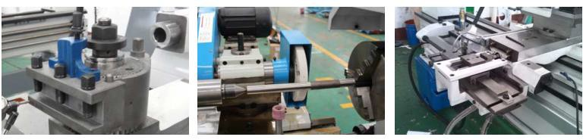
СА series Horizontal lathe is suitable for turning internal and external cylindrical surfaces, conical surfaces and other rotating surfaces, turning various metric, inch, modulus and diametral pitch threads, and can perform drilling and pulling oil grooves, etc. It is very versatile. The horizontal lathe is widely used in batch processing of various shaft and disk parts.

Стандартная комплектация:
- Подвижный центр и неподвижный центр
- Люнет
- Лицевая панель
- 3-кулачковый патрон
- Рабочая лампа
- Охлаждающая система
- Система смазки

Дополнительная комплектация:
- Стойка для быстрой замены инструмента
- 2-осевые цифровые линейки (УЦИ)
- 4-кулачковый патрон
- Резьбонарезное приспособление
- Шлифовальная головка
- Ножной тормоз
- Защита патрона
- Задняя крышка

Standard Accessories:
- Living Center & Dead Center
- Steady rest & Follow Rest (Over 1500)
- Face plate (CA62 with)
- 3-jaw chuck
- Work Lamp
- Cooling system
- Lubrication system

Optional Accessories:
- Quick change tool post
- 2-axis Digital readout
- 4-jaw chuck
- Taping attachment
- Grinding Head
- Foot Brake
- Chuck protection
- Back cover

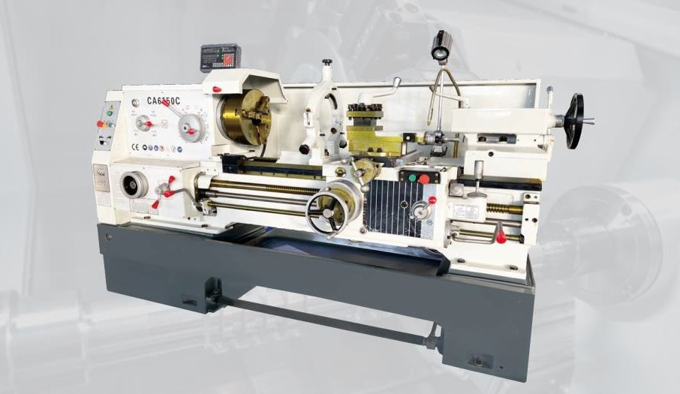

Технические характеристики  Specifications |  |  | CA6140 CA6240 CA6140B CA6240B |  | CA6150 CA6250 CA6150B CA6250B  CA6150C CA6250C |  | CA6161 CA6261 CA6161B CA6261B  CA6161C CA6261C |  | CA6166 CA6266 CA6166B CA6266B  CA6166C CA6266C |  | CA6180 CA6280 CA6180B CA6280B  CA6180C CA6280C
Max. диаметр обработки над станиной/Max. Swing over bed |  |  | 400mm |  | 500mm |  | 610mm |  | 660mm |  | 880mm
Max. диаметр обработки над суппортом /Max. Swing over carriage |  |  | 210mm |  | 300mm |  | 370mm |  | 400mm |  | 540mm
Max. размер обрабатываемого изделия над ГАП станины/Max. Swing in gap |  |  | - | 630mm | - | 720mm | - | 830mm | - | 880mm | - | 1020mm
Эффективная длина ГАП/Effective gap length |  |  | - | 210mm | - | 210mm | - | 210mm | - | 210mm | - | 210mm
Мах. длина обрабатываемой детали/Max. length of work piece |  |  | 750/1000/1500/2000/2200/3000mm
Ширина станины/Width of bed |  |  | 400mm
Размер токарного инструмента/Section of turning tool |  |  | 25x25mm
Шпиндель  / Spindle | Передаточное число/Spindle speed |  | 10-1400rpm/16-1400rpm (24steps)
Шпиндель  / Spindle | Отверстие шпинделя/Hole through spindle |  | 52mm, (B: 80mm),[C: 105mm]
Шпиндель  / Spindle | Конус шпинделя/Spindle taper |  | (MT6)(Ф90 1:20) [Ф113:20]
Шпиндель  / Spindle | Количество скоростей подачи/No. of feed |  | (64 kinds) (for each)
Подача / Feed | Диапазон метрических резьб/Range of metric threads |  | (1-192mm) (44 kinds)
Подача / Feed | Диапазон дюймовых резьб/Range of inch threads |  | (1-24tpi) (21kinds)
Подача / Feed | Диапазон модульных резьб/Range of module threads |  | 0.25-48 (module 39 kinds)
Подача / Feed | Диапазон шагов питчевых резьб/Range of diametral pitch threads |  | 1-96DP (37 kinds)
Бабка/ Tailstock | Мах. ход или перемещение пиноли задней бабки/Max. tailstock spindle travel |  | 150mm
Бабка/ Tailstock | Диаметр пиноли задней бабки/Tailstock spindle diameter |  | 75mm
Бабка/ Tailstock | Конус центрального отверстия пиноли задней бабки/Taper of tailstock spindle  central hole |  | (MT5)
Главный двигатель / Main motor |  |  | 7.5KW (10HP)
Мах. вес заготовки в люнете |  |  | 500 kg
Мах. вес заготовки в патроне |  |  | 300 kg
Габариты станка (ДхШхВ мм) / Packing dimensions (LxWxH mm) |  | 750mm | 2440х1140х1750 |  | 2440х1140х1750 |  | 2440х1140х1750 |  | 2440х1140х1750 |  | 2440х1140х1750
 |  | 1000mm | 2650х1140х1750 |  | 2650х1140х1750 |  | 2650х1140х1750 |  | 2650х1140х1750 |  | 2650х1140х1750
 |  | 1500mm | 3150х1140х1750 |  | 3150х1140х1750 |  | 3150х1140х1750 |  | 3150х1140х1750 |  | 3150х1140х1750
 |  | 2000mm | 3650х1140х1750 |  | 3650х1140х1750 |  | 3650х1140х1750 |  | 3650х1140х1750 |  | 3650х1140х1750
 |  | 2200mm | 4030х1140х1750 |  | 4030х1140х1750 |  | 4030х1140х1750 |  | 4030х1140х1750 |  | 4030х1140х1750
 |  | 3000mm | 4800х1140х1750 |  | 4800х1140х1750 |  | 4800х1140х1750 |  | 4800х1140х1750 |  | 4800х1140х1750
Вес станка  Брутто / Нетто (кг)  G.W. / N.W. (kg) |  | 750mm | 2100 1990 |  | 2170 2060 |  | 2300 2180 |  | 2380 2260 |  | 2520 2400
 |  | 1000mm | 2190 2070 |  | 2260 2140 |  | 2380 2250 |  | 2570 2450 |  | 2720 2560
 |  | 1500mm | 2350 2220 |  | 2420 2290 |  | 2577 2437 |  | 2810 2640 |  | 2980 2800
 |  | 2000mm | 2720 2570 |  | 2790 2640 |  | 2940 2787 |  | 3050 2880 |  | 3260 3087
 |  | 2200mm | 2800 2600 |  | 2940 2790 |  | 3120 2970 |  | 3390 3180 |  | 3490 3287
 |  | 3000mm | 3300 3200 |  | 3450 3300 |  | 3600 3450 |  | 3930 3687 |  | 4220 3887

Горизонтальный токарный станок с ЧПУ серии САК
(лёгкая серия)

САК Series CNC Horizontal Lathe Machine
Горизонтальный токарный станок с ЧПУ серии CAK (лёгкая серия) обладает высокой точно- стью, высокой мощностью, высокой, прочностью и т.п. Конструкция и основные комплектующие оп- тимизированы, станок оснащён валом, диском, втулкой, специальной поверхностью и винтовой
САК series CNC lathe has the characteristics of high precision, high power, high rigidity, etc. The main com- ponents and structure are optimized design, is the preferred equipment for machining shaft, disc, sleeve, special surface and screw workpiece.
Высокая точность: высокоточная направляющая, высокоточный шариковый винт, высокоточные подшипники шпинделя с высокой прочностью, распознавание лазерным интерферометром.
Высокая прочность: станок изготовлен из высокопрочного чугуна, ширина направляющей стани- ны составляет 400 мм, что эффективно повышает износостойкость и стабильность оборудования.
Надёжность: высокопроизводительная система управления с ЧПУ, точная система автоматиче- ской смазки, продуманный дизайн конструкции гарантируют надёжную работу станка и продолжи- тельный срок службы.
Безопасность: полностью закрытая защита для предотвращения утечки, защитное окно из зака- ленного стекла для обеспечения безопасной и комфортной эксплуатации.

High Precision: High precision Guideway, high precision ball screw, high precision and high rigidity spindle bearings, laser interfer- ometer detection.
High Rigidity: The machine adopts high strength cast iron, the width of the bed guideway is 400mm, which effectively improves the wear resistance and stability of the machine.
Reliable: High performance CNC control system, precise auto lubrication system, mature structure design. Ensure the reliable op- eration of machine, prolong the service life.
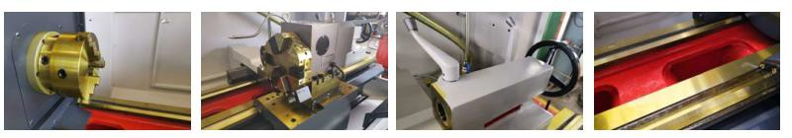
Safety: Fully closed protection to prevent leakage, toughened glass safety window, to ensure safe and comfortable operation.

Стандартная комплектация:
Контроллер GSK980TDI
Шариковый винт с пре-натяжением высокой точности
Ручной самоцентрирущийся 3-кулачковый патрон (10” или 12”)
4-х инструментальная электрическая резцедержка Ручная задняя бабка
Шпиндель с плавным изменением скоростей Автоматическая система смазки
Автоматическая система охлаждения Кабинетная защита от брызг

Дополнительная комплектация:
Контроллеры FANUC, SIEMENS и других брендов Главный двигатель сервопривода
Гидравлический цельный / полый патрон Гидравлическая задняя бабка
Электрическая револьверная головка 6-ти инструменталь- ная / 8-ми инструментальная
Устройство для подачи прутков
Система измерения инструмента RENISHAW
Кондиционер электрошкафа

Standard Accessories:
Сontroller GSK980TDI
High precision pre-tension ball screw Manual 3-jaw self-centering chuck (10” or 12” ) 4T electric turret
Manual Tailstock Frequency spindle motor Auto lubrication system Auto Cooling system Full splash cover

Optional Accessories:
FANUCs SIEMENS or other brand controller Servo Main motor
Hydraulic Solid / Hollow chuck Hydraulic Tailstock
6T / 8T Electric Turret Bar Feeder
RENISHAW Instrument Measurement System Electric cabinet air conditioning

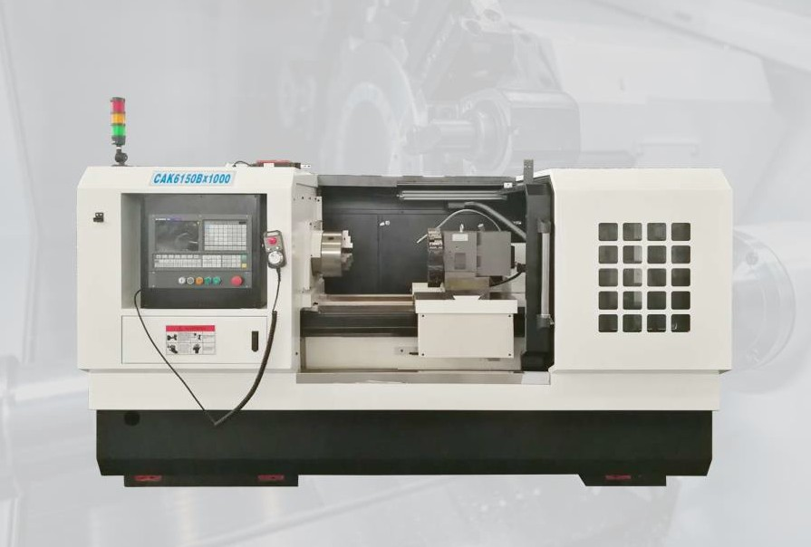

Технические характеристики  Specifications |  | CAK6140 | CAK6150 | CAK6161 |  | CAK6166 | CAK6180
Max. диаметр обработки над станиной / Max. Swing over bed |  | 400mm | 500mm | 610mm |  | 660mm | 880mm
Max. диаметр обработки над суппортом / Max. Swing over carriage |  | 210mm | 300mm | 370mm |  | 400mm | 540mm
Высота центра / Center Height |  | 200mm | 250mm | 305mm |  | 330mm | 400mm
Мах. Длина обработки / Max. Work piece Length |  | 750/10001500/2000/3000mm
Конус шпинделя / Spindle taper |  | MT6; (Ф90 1:20) [Ф113 1:20]
Ширина станины / Bed width |  | 400mm
Отверстие шпинделя / Spindle bore |  | 52mm, (B:80mm), [C:105mm]
Тип патрона / Chuck Type |  | C6; [D8 (B&C Type)]
Передаточное число / Spindle speeds |  | Независимый шпиндель/Independence Spindle:100-1600rpm  3-ступенчатое изменение скорости/ 3-steps speed change: 21-1500 rpm (I 162-1500; II 66-500; III 21-150)
Перемещение по оси Х / Х axis traverse |  | 250mm | 280mm | 300mm |  | 320mm | 400mm
Перемещение по оси Z / Z axis traverse |  | 600/850/1350/1850/2850mm
Быстрое перемещение по оси Х/Z / X/Z rapid traverse |  | 4/6m/min
Диаметр центральной втулки задней бабки / Тailstock center  sleeve diameter |  | 75mm
Перемещение центральной втулки задней бабки / Tailstock center  sleeve travel |  | 150mm
Конус центральной втулки задней бабки / Tailstock center sleeve  taper |  | MT5
Tочность позиционирования / Position accuracy |  | +/-0.015mm
Точность перемещения / Repositioning accuracy |  | +/-0.006mm
Двигатель шпинделя / Spindle motor |  | 7.5kw |  |  | 11kw
Габариты станка (ДхШхВ мм) / Packing dimensions (LxWxH mm) | 750mm | 2550х1550х1770 |  | 2550х1650х1900
Габариты станка (ДхШхВ мм) / Packing dimensions (LxWxH mm) | 1000mm | 2750х1550х1770 |  | 2750х1650х1900
Габариты станка (ДхШхВ мм) / Packing dimensions (LxWxH mm) | 1500mm | 3250х1550х1770 |  | 3250х1650х1900
Габариты станка (ДхШхВ мм) / Packing dimensions (LxWxH mm) | 2000mm | 3700х1550х1770 |  | 3700х1650х1900
Габариты станка (ДхШхВ мм) / Packing dimensions (LxWxH mm) | 3000mm | 4700х1550х1770 |  | 4700х1650х1900
Вес станка  Брутто / Нетто (кг)  G.W. / N.W. (kg) | 750mm | 2100/2800 | 2120/2900 | 2250/2850 |  | 2300/2900 | 2400/3000
Вес станка  Брутто / Нетто (кг)  G.W. / N.W. (kg) | 1000mm | 2200/2900 | 2240/3000 | 2400/3000 |  | 2450/3050 | 2550/3150
Вес станка  Брутто / Нетто (кг)  G.W. / N.W. (kg) | 1500mm | 2300/3150 | 2350/3200 | 2600/3200 |  | 2650/3250 | 2750/3350
Вес станка  Брутто / Нетто (кг)  G.W. / N.W. (kg) | 2000mm | 2700/3350 | 2740/3400 | 2830/3400 |  | 2880/3450 | 2980/3550
Вес станка  Брутто / Нетто (кг)  G.W. / N.W. (kg) | 3000mm | 3500/4100 | 3600/4250 | 3650/4250 |  | 3700/4300 | 3800/4400

Тяжёлые токарные станки с ЧПУ CWK6163 и СWK6180

CWK6163 & CWK6180 Heavy Duty CNC Lathe

Тяжёлые токарные станки с ЧПУ серии СWK обладают высокой точностью, высокой мощностью, высо- кой прочностью. Основные комплектующие и конструкция станка усовершенствованы, главный станок осна- щён 4-ступенчатой скоростной коробкой передач, хорошей ударопрочностью, устойчивостью, хорошей режу- щей способностью. Шариковый винт по осям X и Z приводится в движение прямым подключением серводви- гателя. Превосходный динамический отклик, низкий уровень шума, детали для стендовой обработки с раз- личными техническими характеристиками обладают высокой способностью к адаптации, качество обработки стабильно и надежно. Может автоматически обрабатывать детали внутреннего и внешнего круга и торца, канавки, произвольную коническую поверхность, криволинейную поверхность, наружный цилиндр, кониче- скую резьбу и т.д. После установки инструментальной головки с приводом станок может выполнять фрезе- рование, сверление, нарезание резьбы и другие сложные процессы.

CWK heavy-duty CNC lathe have the characteristics of high precision, high power and high rigidity. The main components and structure have been optimized. The main shaft system structure adopts 4-step speed transmission, good shock resistance, good stability, with good cutting performance. X, Z axis ball screw is driven by servo motor direct connection, excellent dynamic response, low noise, multi-specification parts of the batch processing has a strong ability to adapt to, processing quality is stable and reliable. Can automatically complete the parts of the inner and outer circle, end face, grooving, arbitrary conical surface, curved surface, male cylinder, taper thread and other processes. After install powered turret, the machine can finish milling, drilling, tapping and other more complicated processes.

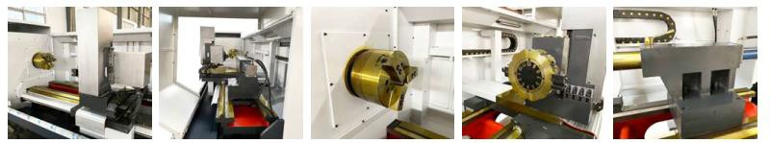

Стандартная комплектация:
Контроллер: GSK980TDI
Шариковый винт с пре-натяжением высокой точности Ручной самоцентрирущийся 3-кулачковый патрон 12”) 4-х инструментальная электрическая резцедержка
Ручная задняя бабка
Шпиндель с плавным изменением скоростей Автоматическая система смазки
Автоматическая система охлаждения Частичная защита от брызг

Дополнительная комплектация:
Контроллеры FANUC, SIEMENS и др. Главный двигатель сервопривода
Гидравлический цельный / полый патрон Гидравлическая задняя бабка
Электрическая револьверная головка 6-ти инструменталь- ная / 8-ми инструментальная
Гидравлическая револьверная головка 12-ти инструмент-я
Гидравлическая револьверная головка с приводным инстру- ментом12-ти инструментальная
Устройство для подачи прутков
Система измерения инструмента RENISHAW
Кондиционер электрошкафа

Standard Accessories:
Controller: GSK980TDI
High precision pre-tension ball screw Manual 3-jaw self-centering chuck 4T electric turret
Manual Tailstock Frequency spindle motor Auto lubrication system Auto Cooling system Semi splash cover

Optional Accessories:
FANUC4 SIEMENS or other brand controller Servo Main motor
Hydraulic Solid / Hollow chuck Hydraulic Tailstock
6T /8Т Electric Turret 12T Hydraulic Turret 12T Powered Turret Bar Feeder
RENISHAW Instrument Measurement System Electric cabinet air conditioning

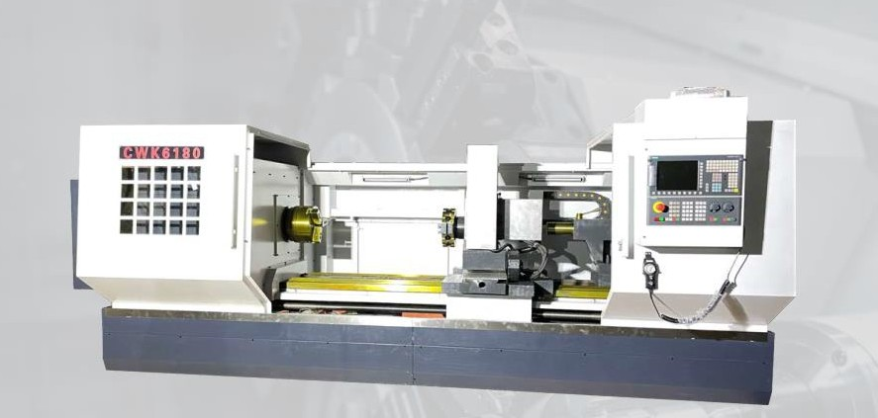
Высокая точность: высокоточная направляющая, высокоточный шариковый винт, высокоточные подшипни- ки шпинделя с высокой прочностью, распознавание лазерным интерферометром.
Высокая прочность: станок изготовлен из высокопрочного чугуна, ширина направляющей станины состав- ляет 600 и 700 мм, корпус станка имеет интегральную конструкцию, что эффективно повышает износостой- кость и стабильность оборудования.
Надёжность: высокопроизводительная система управления с ЧПУ, точная система автоматической смазки, продуманный дизайн конструкции гарантируют надёжную работу станка и продолжительный срок службы.
Безопасность: полностью закрытая защита для предотвращения утечки, защитное окно из закалённого стекла для обеспечения безопасной и комфортной эксплуатации.

High Precision High precision Guideway, high precision ball screw, high precision and high rigidity spindle bearings, laser interfer- ometer detection.
High Rigidity: The machine adopts high strength cast iron, the width of the bed guideway is 600mm and 700mm, machine body adopt integral design, which effectively improves the wear resistance and stability of the machine tool.
Reliable: High performance CNC control system, precise auto lubrication system, mature structure design. Ensure the reliable operation of machine, prolong the seгvice life.
Safety: Semi closed protection to prevent leakage, toughened glass safety window, to ensure safe and comfortable operation.
Технические характеристики  Specifications |  | CWK6163 | CWK6180 | CWK61100
Max. диаметр обработки над станиной / Max. Swing over bed |  | 630mm | 800mm | 1000mm
Max. диаметр обработки над суппортом / Max. Swing over  carriage |  | 390mm | 540mm | 740mm
Мах. Длина обработки / Max. Work piece Length |  | 1000/1500/2000/3000mm
Конус шпинделя / Spindle taper |  | A2-11
Ширина станины / Bed width |  | 600mm
Отверстие шпинделя / Spindle bore |  | 105mm
Передаточное число / Spindle speeds |  | 4-ступенчатое изменение скорости/ 4-steps speed change: 30-835rpm  (I 30-84; II 53-150; III 125-350; IV 300-835)
Перемещение по оси Х / Х axis traverse |  | 320mm | 410mm | 510mm
Перемещение по оси Z / Z axis traverse |  | 850/1350/1850/2850mm
Быстрое перемещение по оси x/z / x/z rapid traverse |  | 4/6m/min
Диаметр центральной втулки задней бабки / Тailstock center  sleeve diameter |  | 130mm
Перемещение центральной втулки задней бабки / Tailstock  center sleeve travel |  | 250mm
Конус центральной втулки задней бабки / Tailstock center  sleeve taper |  | MT6
Tочность позиционирования / Position accuracy |  | +/-0.02mm
Точность перемещения / Repositioning accuracy |  | +/-0.01mm
Двигатель шпинделя / Spindle motor |  | 15kw
Габариты станка (ДхШхВ мм) / Packing dimensions  (LxWxH mm) | 1000mm | 3400х2200х2300
Габариты станка (ДхШхВ мм) / Packing dimensions  (LxWxH mm) | 1500mm | 3900х2200х2300
Габариты станка (ДхШхВ мм) / Packing dimensions  (LxWxH mm) | 2000mm | 4900х2200х2300
Габариты станка (ДхШхВ мм) / Packing dimensions  (LxWxH mm) | 3000mm | 5900х2200х2300
Вес станка  Брутто / Нетто  (кг)  G.W. / N.W. (kg) | 1000mm | 5450/5700 | 5550/5850 | 5700/6100
Вес станка  Брутто / Нетто  (кг)  G.W. / N.W. (kg) | 1500mm | 6200/6600 | 6350/6650 | 6500/6900
Вес станка  Брутто / Нетто  (кг)  G.W. / N.W. (kg) | 2000mm | 6850/7250 | 6950/7350 | 7150/7500
Вес станка  Брутто / Нетто  (кг)  G.W. / N.W. (kg) | 3000mm | 7850/8450 | 7950/8550 | 8100/8650

Тяжёлые токарные станки с ЧПУ CWK61100 и СWK61125

CWK61100 & CWK61125 Heavy Duty CNC Lathe

Тяжёлые токарные станки с ЧПУ серии СWK обладают высокой точностью, высокой мощно- стью и высокой прочностью. Конструкция станка усовершенствована, главный станок оснащён 4- ступенчатой скоростной коробкой передач, хорошей ударопрочностью, устойчивостью, хорошей режущей способностью. Шариковый винт по осям x и z приводится в движение прямым подключе- нием серводвигателя. Превосходный динамический отклик, низкий уровень шума, детали для стендовой обработки с различными техническими характеристиками обладают высокой способно- стью к адаптации, качество обработки стабильно и надежно. Может автоматически обрабатывать детали внутреннего и внешнего круга и торца, канавки, произвольную коническую поверхность, криволинейную поверхность, наружный цилиндр, коническую резьбу и т.д. После установки ин- струментальной головки с приводом станок может выполнять фрезерование, сверление, нареза- ние резьбы и другие сложные процессы.
CWK heavy-duty CNC lathe have the characteristics of high precision, high power and high rigidity. The main components and structure have been optimized. The main shaft system structure adopts 4-step speed transmission, good shock resistance, good stability, with good cutting performance. X, Z axis ball screw is driven by servo motor direct connection, excellent dynamic response, low noise, multi-specification parts of the batch processing has a strong ability to adapt to, processing quality is stable and reliable. Can automatically complete the parts of the inner and outer circle, end face, grooving, arbitrary conical surface, curved surface, male cylinder, taper thread and other processes. After install powered turret, the machine can finish milling, drilling, tapping and other more complicated processes.

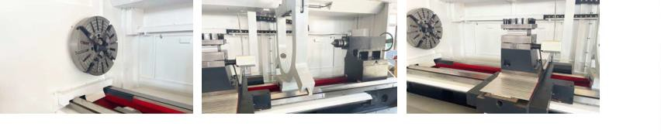Контроллер GSK980TDI
Стандартная комплектация:
Standard Accessories:
Шариковый винт с пре-натяжением высокой точности Ручной самоцентрирущийся 3-кулачковый патрон
4-х инструментальная электрическая резцедержка Ручная задняя бабка
Шпиндель с плавным изменением скоростей Автоматическая система смазки
Автоматическая система охлаждения Частичная защита от брызг

Дополнительная комплектация:
Контроллеры FANUC, SIEMENS и др. Главный двигатель сервопривода
Гидравлический цельный / полый патрон Гидравлическая задняя бабка
Электрическая револьверная головка 6-ти инструменталь- ная / 8-ми инструментальная
Гидравлическая револьверная головка 12-ти инструмен- тальная
Гидравлическая револьверная головка с приводным ин- струментом12-ти инструментальная
Устройство для подачи прутков
Система измерения инструментов RENISHAW
Кондиционер электрошкафа
Controller GSK980TDI
High precision pre-tension ball screw Manual 3-jaw self-centering chuck 4T electric turret
Manual Tailstock Frequency spindle motor Auto lubrication system Auto Cooling system Semi splash cover

Optional Accessories:
FANUC4 SIEMENS or other brand controller Servo Main motor
Hydraulic Solid / Hollow chuck Hydraulic Tailstock
6T /8Т Electric Turret 12T Hydraulic Turret 12T Powered Turret Bar Feeder
RENISHAW Instrument Measurement System Electric cabinet air conditioning

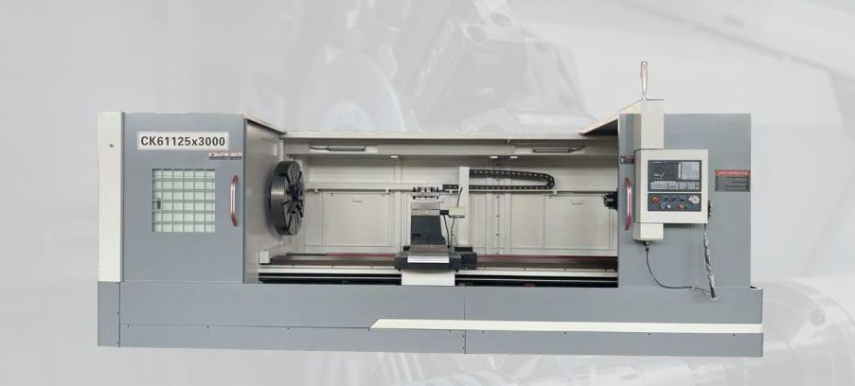
Высокая точность: высокоточная направляющая, высокоточный шариковый винт, высокоточные подшипники шпинделя с высокой прочностью, распознавание лазерным интерферометром.
Высокая прочность: станок изготовлен из высокопрочного чугуна, ширина направляющей станины составляет 600 и 700 мм, корпус станка имеет интегральную конструкцию, что эффективно повы- шает износостойкость и стабильность оборудования.
Надёжность: высокопроизводительная система управления с ЧПУ, точная система автоматической смазки, продуманный дизайн конструкции гарантируют надежную работу станка и продолжитель- ный срок службы.
High Precision: High precision Guideway, high precision ball screw, high precision and high rigidity spindle bearings, laser interferometer detection.
High Rigidity: The machine adopts high strength cast iron, the width of the bed guideway is 600mm and 700mm, machine body adopt integral design, which effectively improves the wear resistance and stability of the machine tool.
Reliable: High performance CNC control system, precise auto lubrication system, mature structure design. Ensure the reliable operation of machine, prolong the service life.
Safety: Semi closed protection to prevent leakage, toughened glass safety window, to ensure safe and comfortable operation.

Технические характеристики  Specifications | CWK61100L | CWK61125
Max. диаметр обработки над станиной/ Max. Swing  over bed | 1000mm | 1250mm
Max. диаметр обработки над суппортом / Max. Swing  over carriage | 740mm | 990mm
Мах. Длина обработки / Max. Work piece Length | 1500/2000/3000/4000mm
Конус шпинделя / Spindle taper | A2-11 / A2-15
Ширина станины / Bed width | 700mm
Отверстие шпинделя / Spindle bore | Ф 105 / Ф 130mm
Передаточное число / Spindle speeds | 4-ступенчатое изменение скорости/ 4-steps speed change: 30-835rpm  (I 30-84; II 53-150; III 125-350; IV 300-835)
Перемещение по оси Х / Х axis traverse | 510mm | 630mm
Перемещение по оси Z / Z axis traverse | 1350/1850/2850/3850mm
Быстрое перемещение по оси X/Z / X/Z rapid traverse | 4/6m/min
Диаметр центральной втулки задней бабки /  Тailstock center sleeve diameter | 160mm
Перемещение центральной втулки задней бабки /  Tailstock center sleeve travel | 150mm
Конус центральной втулки задней бабки / Tailstock  center sleeve taper | MT6

Малые токарные станки с ЧПУ с наклонной станиной СK32P/ CK36P/CK46P/
СК32Р / СК36Р / СК46Р Small Slant Bed CNC Lathe

Малый токарный станок с ЧПУ с наклонной станиной, имеющий оси X, Z, управляется серво- двигателем, он имеет компактную и продуманную конструкцию, шпиндель приводится в движение серводвигателем. Станок может поворачивать и сверлить окружность и грань, резьбу стержневого и пластинчатого типа заготовки и видов материала, применяя многие виды обработки. Этот станок подходит для высокоэффективной обработки небольших заготовок.

The Machine is slant bed CNC Lathe Machine, which has X, Z axis, and controlled by servo motor. It has a compact and reasonable structure, the spindle driven by servo motor. This machine can turn and drill excircle, end face, thread of Rod type and Plate type work piece in kinds of material, many kinds processes. This machine is suit- able to process small work piece in a highly efficient.
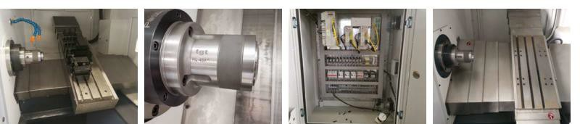

Стандартная комплектация:
Контроллер: GSK980TDI
Шариковый винт с пре-натяжением высокой точности Гидравлический цанговый патрон
Линейное расположение инструмента Главный двигатель сервопривода Автоматическая система смазки
Автоматическая система охлаждения Кабинетная защита от брызг

Дополнительная комплектация:
Контроллеры FANUC, SIEMENS и др.
Гидравлическая револьверная головка 8-ми инстру- ментальная
Гидравлический патрон 6”
Цепной конвейер для стружки Устройство для подачи прутков Кондиционер электрошкафа
Система измерения инструментов RENISHAW

Standard Accessories:
Controller: GSK980TDI
High precision pre-tension ball screw Hydraulic Collet Chuck
Gang Tool
Servo main motor
Auto lubrication system Auto Cooling system Full splash cover

Optional Accessories:
FANUC4 SIEMENS or other brand controller 8T Hydraulic Turret
6” Hydraulic chuck
Chain Type Chip Conveyor Bar Feeder
Electric cabinet air conditioning
RENISHAW Instrument Measurement System

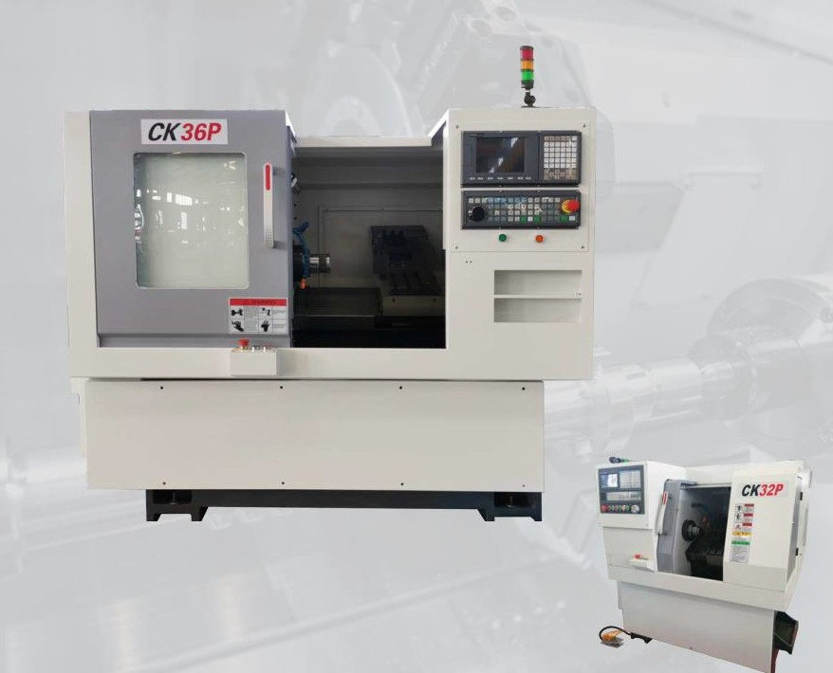

Технические характеристики Specifications CK32P CK36P CK46P

Max. диаметр обработки | Max. Swing diamenter over bed | 320mm | 360mm | 460mm
Max. наклон обработки | Max. Swing over carriage | 120mm | 120mm | 170mm
Мах. Длина поворота | Max. Turning length | 280mm | 300mm | 350mm
Станина | Slant Bed | 35° | 35° | 35°
Размер шпинделя | Spindle nose | A2-5 | A2-5 | A2-5
Передаточное число | Max Spindle speed | 4000r/min | 4000r/min | 3500r/min
Отверстие шпинделя | Spindle bore | 48mm | 48mm | 56mm
Двигатель шпинделя | Spindle motor | 3.7kw | 5.5kw | 7.5kw
Перемещение по оси Х | X axis traverse | 300/280mm | 380/300mm | 400/330mm
Револьверная головка | Turret type | Линейное расположение / Gang Tool | Линейное расположение / Gang Tool | Линейное расположение / Gang Tool 8  8-pcs Turret
Скорость подачи по оси Х | X axis rapid feed | 2500mm/min | 2500mm/min | 1800mm/min
Точность позиционирования X/Z | X/Z Positioning accuracy | 0.006mm | 0.006mm | 0.016mm
Точность перемещения X/Z | X/Z Repositioning accuracy | 0.003mm | 0.003mm | 0.006mm
Вес станка | Machine weight | 1250kg | 1500kg | 2400kg
Размер станка | Machine size | 2.1x1.6x1.7m | 2.4x1.7 x1.9m | 2.3x1.7x2m

CK46D-8 токарно-фрезерный станок c ЧПУ
CK46D-8 CNC Turning-Milling Machine Center

Токарно-фрезерный станок с ЧПУ с наклонной станиной, имеющий оси X, Y, Z, C, управляет- ся серводвигателем, имеет компактную и продуманную конструкцию, шпиндель (ось С) приводится в движение серводвигателем. Станок может не только поворачивать и сверлить окружность и грань, резьбу стержневого и пластинчатого типа заготовки и видов материала, но и фрезеровать, сверлить разные виды радиальной и осевой поверхности крюка, применяя многие виды обработки. Станок подходит для высокоэффективной обработки небольших заготовок.

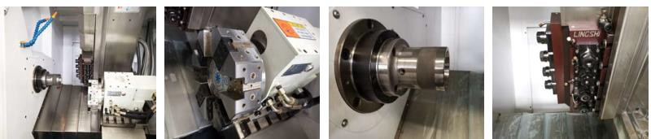
The Machine is slant bed CNC Turning-Milling Machine, which has X, Y, Z, С axis, and controlled by servo motor. It has a compact and reasonable structure, the spindle (C axis) driven by servo motor. This machine not only can turn excircle, end face, thread of Rod type and Plate type work piece in kinds of material, but also can mill, drill kinds of radial and axial hook face, etc. many kinds processes. This machine is suitable to process small work piece in a highly efficient.

Стандартная комплектация:
Контроллер GSK988TА
Шариковый винт с пре-натяжением высокой точности Гидравлический цанговый патрон
Гидравлическая головка 8-ми инструментальная Главный двигатель сервопривода (ось С)
Рабочий инструмент 4х4 с осью Y
Автоматическая система смазки
Автоматическая система охлаждения Кабинетная защита от брызг

Дополнительная комплектация: Контроллеры FANUC, SIEMENS и др. Цепной конвейер для стружки Устройство для подачи прутков
Гидравлический патрон Ф 160 мм
Кондиционер электрошкафа
Система измерения инструментов RENISHAW

Standard Accessories:
Controller GSK988TA
High precision pre-tension ball screw Hydraulic Collet Chuck
8T Servo turret
Servo main motor (C axis) 4+4 Living Tool with Y axis Auto lubrication system Auto Cooling system
Full splash cover

Optional Accessories:
FANUC4 SIEMENS or other brand control Chain Type Chip Conveyor
Bar Feeder
Hydraulic chuck F 160 mm Electric cabinet air conditioning
RENISHAW Instrument Measurement System

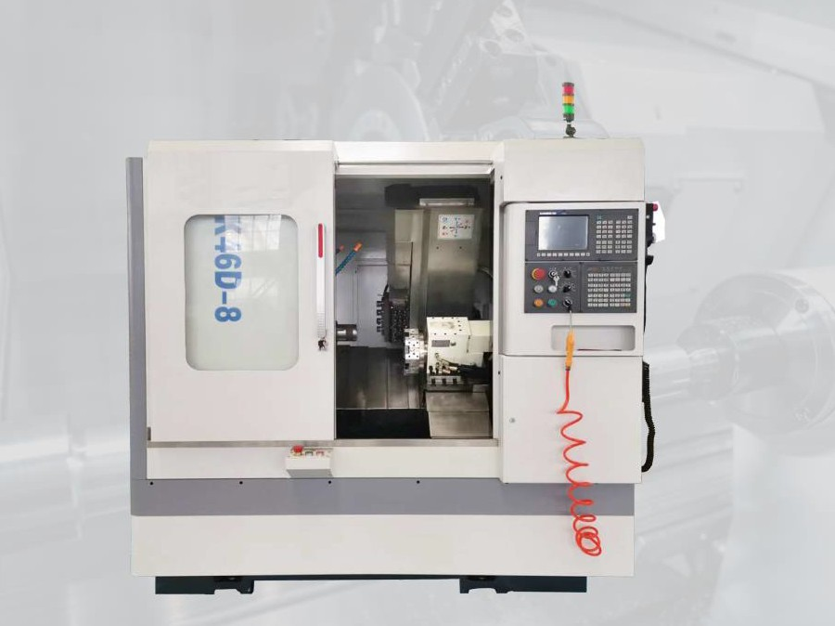

Технические характеристики Specifications CK46D-8
Max. диаметр обработки над станиной |  | Max. dia. swing over bed | 450mm
Max. диаметр обработки над суппортом |  | Max. dia. Swing over carriage | 160mm
Максимальная длина обработки |  | Max. working length | 450mm
Конструкция станины станка |  | Machine bed structure | 35° Slant type
Размер шпинделя |  | Spindle nose | A2-5
Передаточное число |  | Spindle speed | 50-4500r/min
Отверстие шпинделя |  | Spindle bore | 56mm
Главный двигатель (ось С) |  | Main motor (C axis) | 7.5kw
Приводной инструмент |  | Living tool | 4 (ER25) + 4 (ER25)
Мощность приводного инструмента |  | Living tool power | 2.3kw
Скорость приводного инструмента |  | Living tool speed | 3000r/min
Поперечность / Transverse | Ось Х | X axis | 500mm
Поперечность / Transverse | Ось Z | Z axis | 350mm
Поперечность / Transverse | Ось Y | Y axis | 240mm
Тип револьверной головки |  | Turret type | Гидравлическая 8-ми инстр. / 8 Hydraulic turret
Скорость движения / Rapid movement | Ось Х | X axis | 24000mm/min
Скорость движения / Rapid movement | Ось Z | Z axis | 24000mm/min
Скорость движения / Rapid movement | Ось Y | Y axis | 15000mm/min
Точность позиционирования X/Y/Z |  | X/Y/Z positioning accuracy | 0.006mm
Точность перемещения X/Y/Z |  | X/Y/Z Repositioning accuracy | 0.003mm
Вес |  | Weight | 3t
Размер станка |  | Machine size | 2500X1800X1800mm

Малый токарный станок с ЧПУ с наклонной станиной

TCK36 Small Slant Bed CNC Lathe

Токарный центр TCK36 – малый высокоскоростной и высокопрочный станок с ЧПУ. Система контроля может контролировать движение по осям X и Z одновременно, а также эффективно и автоматически выполнять обработку внутренних и наружных цилиндрических поверхностей, кони- ческих поверхностей, круглых поверхностей и торцевых, может эффективно и автоматически вы- полнять обработку внутренних и наружных цилиндрических поверхностей, круглых поверхностей и торцов, нарезание различных резьб (дюймовая резьба, коническая резьба, резьба переменного диаметра, торцевая резьба), сверление, развёртку, растачивание, снятие фаски и другие процессы из чёрного металла, цветных металлов и некоторых неметаллических материалов, неметалличе- ских деталей вала и дисковых деталей. После установки револьверной головки с приводом станок может выполнять фрезерование, сверление, нарезание резьбы и другие более сложные процессы.

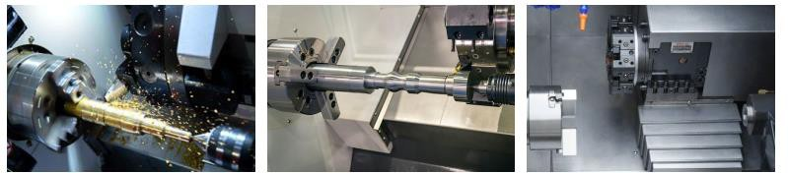
ТСК36 CNC Turning Center is a small high-speed high-precision CNC lathe. The control system can control the movement of X and Z axes at the same time, and can efficiently and automatically complete the machining of internal and external cylindrical surface, conical surface, circular surface, end face, slotting, various threads (male inch thread, taper thread, variable diameter thread, end face thread), drilling, reaming, boring, chamfering and other processes of black metal, non-ferrous metal and some поп-metallic parts of shaft and disk parts. After install pow- ered turret, the machine can finish milling, drilling, tapping and other more complicated processes.

Стандартная комплектация:
Контроллер: GSK980TDI
Гидравлический полый 3-кулачковый патрон
Гидравлическая револьверная головка 8-ми инструментальная Гидравлическая задняя бабка
Серводвигатель шпинделя
Автоматическая система смазки
Автоматическая система охлаждения Кабинетная защита от брызг
Цепной конвейер для стружки

Дополнительная комплектация: Контроллеры FANUC, SIEMENS и др. Поворотный механизм 12Т
Поворотный механизм с приводом от оси Y 12Т
Устройство для подачи прутков
Система измерения инструмента RENISHAW
Кондиционер электрошкафа

Standard Accessories:
Controller: GSK980TDI Hydraulic Hollow 3-jaw chuck 8T Hydraulic turret
Hydraulic Tailstock Servo spindle motor Auto lubrication system Auto Cooling system Full splash cover
Chain Type Chip Conveyor

Optional Accessories:
FANUC, SIEMENS or other brand controller 12T Powered Turret
12T (Y axis) Powered Turret Bar Feeder
RENISHAW Instrument Measurement System Electric cabinet air conditioning

Технические характеристики Specifications Unit TCK36

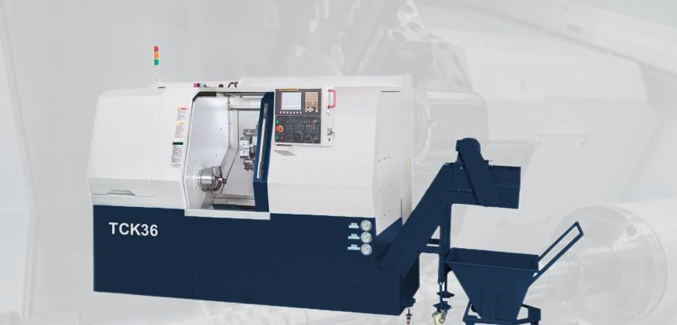
Высокая точность: станок произведён с использованием высокопрочного чугуна HT300, имеет станину под
45о с высокой жёсткостью и точностью.
Высокая прочность: Тайваньские высокоточные и высокой жёсткости роликовая линия, шариковый винт пред- варительного натяжения и шпиндельный узел дают уверенность в высоких прочностных характеристиках станка.
Надёжность: высокая скорость вращения шпинделя, высокая скорость движения, короткое время перемеще- ния турели, автоматическая выгрузка стружки обеспечивают высокую эффективность оборудования.
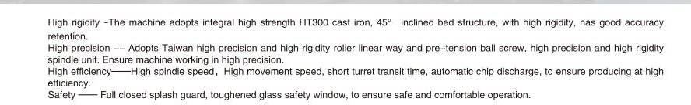

Наклон станины | Bed incline | dig | 45°
Mах. диаметр обработки над станиной | Cutting capacity over bed | mm | Ф360
Mах. диаметр обработки над суппортом | Cutting capacity over support | mm | Ф200
Мах. Длина обработки | Max workpiece length | mm | 500
Размер патрона | Chuck size |  | A2-6 8”
Мощность шпинделя | Spindle power | kw | 5.5
Передаточное число | Spindle speeds | rpm | 3500
Отверстие шпинделя | Spindle bore | mm | Ф65
Сквозное отверстие для вытяжной трубки шпинделя | Through-spindle draw tube bore | mm | Ф52
Серводвигатель оси Х | X axis servo motor | NM | 10
Перемещение по оси Х | X travel | mm | 190
Серводвигатель оси Z | Z axis servo motor | NM | 10
Перемещение по оси Z | Z travel | mm | 500
Кол-во инструментов револьверной головки | Turret capacity | pcs | 8
Стандартный размер ручки | Standard handle size | mm | 20x20
Диаметр втулки задней бабки | Tailstock sleeve diameter | mm | Ф75
Перемещение втулки задней бабки | Tailstock sleeve travel | mm | 120
Перемещение задней бабки | Tailstock travel | mm | 700
Конус задней бабки | Tailstock taper |  | MT5
Точность позиционирования | Positioning accuracy | mm | 0.01
Точность перемещения | Repeatability accuracy | mm | 0.008
Габариты | Overall dimensions | m | 3.9 x 2.2 x 2.3
Вес | Weight | kg | 3000

Токарный центр с ЧПУ с наклонной станиной
TC4540 и ТС4550

TC4540 & TC4550 Slant Bed CNC Turning Center
Токарный центр с ЧПУ серии ТС – высокоскоростной и высокопрочный станок с ЧПУ. Система контроля может контролировать движение по осям X и Z одновременно, а также эффективно и автоматически выполнять обработку внутренних и наружных цилиндрических, конических, круглых и торцевых поверхностей, может эффективно и автоматически выполнять обработку внутренних и наружных цилиндрических поверхностей, круглых поверхностей и торцов, нарезание различных резьб (дюймовая, коническая, торцевая резьба, резьба переменного диаметра), сверление, раз- вёртку, растачивание, снятие фаски и другие процессы из чёрного металла, цветных металлов и некоторых неметаллических материалов, неметаллических деталей вала и дисковых деталей. По- сле установки револьверной головки с приводом станок может выполнять фрезерование, сверле- ние, нарезание резьбы и т.д.
ТС Series CNC Turning Center is a high-speed high-precision CNC lathe. The control system can control the movement of X and Z axes at the same time, and can efficiently and automatically complete the machining of inter- nal and external cylindrical surface, conical surface, circular surface, end face, slotting, various threads (male inch thread, taper thread, variable diameter thread, end face thread), drilling, reaming, boring, chamfering and other pro- cesses of black metal, non- ferrous metal and some non-metallic parts of shaft and disk parts. After install powered turret, the machine can finish milling, drilling, tapping and other more complicated processes.
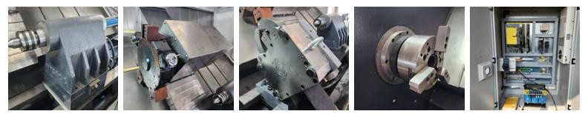

Стандартная комплектация:
Контроллер: GSK980TDI
Гидравлический полый 3-кулачковый патрон
Гидравлическая револьверная головка 12-ти инструмен- тальная
Гидравлическая задняя бабка
Автоматическое перемещение задней бабки Серводвигатель шпинделя
Автоматическая система смазки
Автоматическая система охлаждения Кабинетная защита от брызг
Цепной конвейер для стружки

Дополнительная комплектация:
Контроллеры FANUC, SIEMENS и др.
12-ти инструментальная револьверная головка с при- водным инструментом и с осью Y
Программируемая задняя бабка Гидравлический люнет Устройство для подачи прутков
Система измерения инструментов RENISHAW
Кондиционер электрошкафа
Standard Accessories: Controller: GSK980TDI Hydraulic Hollow 3-jaw chuck 12T Hydraulic turret Hydraulic Tailstock
Tailstock auto movement Servo spindle motor Auto lubrication system Auto Cooling system
Full splash cover
Chain Type Chip Conveyor

Optional Accessories:
FANUC* SIEMENS or other brand controller 12T (Y axis) Powered Turret
Programmable Tailstock Hydraulic Center Rest Bar Feeder
RENISHAW Instrument Measurement System Electric cabinet air conditioning

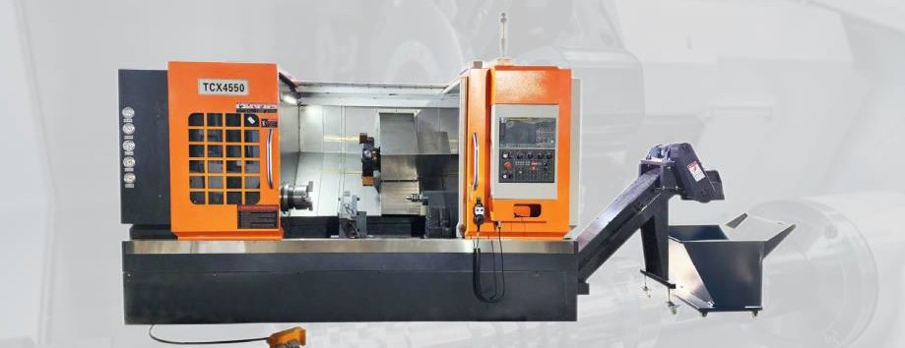
Высокая точность: станок произведён с использованием высокопрочного чугуна HT300, имеет станину под
45^{о} с высокой жёсткостью и точностью.
Высокая прочность: Тайваньские высокоточные и высокой жёсткости роликовая линия, шариковый винт предварительного натяжения и шпиндельный узел дают уверенность в высоких прочностных характеристи- ках станка.
Высокая нагрузочная способность: задняя бабка имеет плоскую конструкцию направляющей, коробка шпинделя установлена вертикально, что улучшает загрузку станка при одновременном обеспечении ста- бильности его работы.
Надёжность: высокая скорость вращения шпинделя, высокая скорость движения, короткое время переме- щения турели, автоматическая выгрузка стружки обеспечивают высокую эффективность оборудования.

High rigidity: The machine adopts integral high strength HT300 cast iron, 46° inсlined bed structure, with high rigidity and good accuracy retention.
High precision: Adopts Taiwan high rigidity roller linear way and high precision pre-tension ball screw, high precision and high rigidity spindle unit. Ensure machine working in high precision.
High loading capacity: The tailstock adopts flat guideway design, spindle box installed vertically, which improves the load of the machine while ensuring the stability of the machine.
High efficiency: High spindle speed, High movement speed, short turret transit time, automatic chip discharge, to ensure produc- ing at high efficiency.
Safety: Full dosed splash guard, toughened glass safety window, to ensure safe and comfortable operation.

Технические характеристики | Specifications | Unit | TC4540 | TC4550
Наклон станины | Bed incline |  | 45° | 45°
Мах. диаметр обработки над станиной | Cutting capacity over bed | mm | Ф400 | Ф500
Мах. диаметр обработки над суппортом | Cutting capacity over support | mm | Ф250 | Ф360
Мах. Длина обработки | Max workpiece length | mm | 1000 | 1000
Размер патрона | Chuck size |  | A2-6 8” | A2-6 8” /А2-810”
Мощность шпинделя | Spindle power | kw | 7.5-11 | 11-15
Передаточное число | Spindle speeds | rpm | 3500 | 3500/2600
Отверстие шпинделя | Spindle bore | mm | Ф65 | Ф65/Ф87
Сквозное отверстие для вытяжной трубки  шпинделя | Through-spindle draw tube bore | mm | Ф50 | Ф52/Ф72
Серводвигатель оси Х | X axis servo motor | NM | 15 | 15
Перемещение по оси Х | X travel | mm | 220 | 250
Серводвигатель оси Z | Z axis servo motor | NM | 15 | 15
Перемещение по оси Z | Z travel | mm | 1000 | 1000
Кол-во инструментов револьверной головки | Turret capacity | pcs | 12 | 12
Стандартный размер ручки | Standard handle size | mm | 20x20 | 20x20
Диаметр втулки задней бабки | Tailstock sleeve diameter | mm | Ф75 | Ф75
Перемещение втулки задней бабки | Tailstock sleeve travel | mm | 120 | 120
Перемещение задней бабки | Tailstock travel | mm | 700 | 700
Конус задней бабки | Tailstock taper |  | MTS | MT5
Точность позиционирования | Positioning accuracy | mm | 0.01 | 0.01
Точность перемещения | Repeatability accuracy | mm | 0.008 | 0.008
Габариты | Overall dimensions | m | 4.7 x 2.2 x 2.3 | 4.7 x 2.2 x 2.3
Вес | Weight | kg | 3600 | 4200

Токарный центр с наклонной станиной с ЧПУ
TC4558 и ТС4563

ТС4558 & ТС4563 Slant Bed CNC Turning Center
Токарный центр с ЧПУ серии ТС - малый высокоскоростной и высокопрочный станок с ЧПУ. Си- стема контроля может контролировать движение по осям X и Z одновременно, а также эффектив- но и автоматически выполнять обработку внутренних и наружных цилиндрических, конических, круглых и торцевых поверхностей, может эффективно и автоматически выполнять обработку внут- ренних и наружных цилиндрических поверхностей, круглых поверхностей и торцов, нарезание раз- личных резьб (дюймовая, коническая, торцевая резьба, резьба переменного диаметра), сверление, развёртку, растачивание, снятие фаски и другие процессы из чёрного металла, цветных металлов и некоторых неметаллических материалов, неметаллических деталей вала и дисковых деталей. После установки револьверной головки с приводом станок может выполнять фрезерование, свер- ление, нарезание резьбы и т.д.
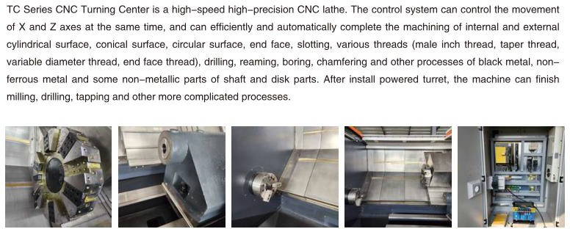

Стандартная комплектация:
Контроллер: GSK980TDI
Гидравлический полый 3-кулачковый патрон
Гидравлическая револьверная головка 12-ти инструментальная Гидравлическая задняя бабка
Автоматическое перемещение задней бабки Серводвигатель шпинделя
Автоматическая система смазки
Автоматическая система охлаждения Кабинетная защита от брызг
Цепной конвейер для стружки

Дополнительная комплектация:
Контроллеры FANUC, SIEMENS и др.
12-ти инструментальная револьверная головка с приводным инструментом и с осью Y
Программируемая задняя бабка
Гидравлический центральный упор Устройство для подачи прутков
Система измерения инструмента RENISHAW
Кондиционер электрошкафа
Standard Accessories: Controller: GSK980TDI Hydraulic Hollow 3-jaw chuck
12T Hydraulic turret
Hydraulic Tailstock Tailstock auto movement Servo spindle motor Auto lubrication system Auto Cooling system
Full splash cover
Chain Type Chip Conveyor

Optional Accessories:
FANUC* SIEMENS or other brand controller 12T (Y axis) Powered Turret
Programmable Tailstock Hydraulic Center Rest Bar Feeder
RENISHAW Instrument Measurement System Electric cabinet air conditioning

Технические характеристики Specifications Unit TC4558 TC4563

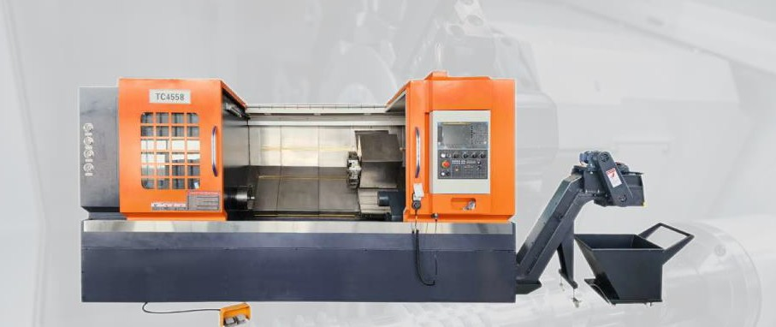
Высокая точность: станок произведён с использованием высокопрочного чугуна HT300, имеет станину под 45^{о} с высо- кой жёсткостью и точностью.
Высокая прочность: Тайваньские высокоточные и высокой жёсткости роликовая линия, шариковый винт предвари- тельного натяжения и шпиндельный узел дают уверенность в высоких прочностных характеристиках станка.
Высокая нагрузочная способность: задняя бабка имеет плоскую конструкцию направляющей, коробка шпинделя уста- новлена вертикально, что улучшает загрузку станка при одновременном обеспечении стабильности его работы.
Надёжность: высокая скорость вращения шпинделя, высокая скорость движения, короткое время перемещения туре- ли, автоматическая выгрузка стружки обеспечивают высокую эффективность оборудования.
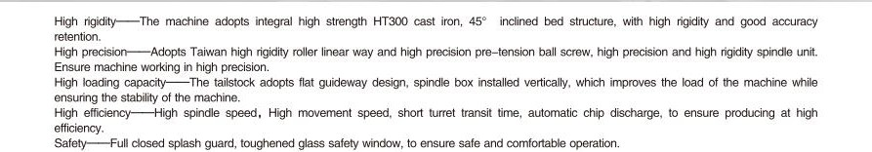
Безопасность: закрытый брызговик, защитное окно из закаленного стекла обеспечивают безопасность и комфорт в эксплуатации.

Наклон станины | Bed incline |  | 45° | 45°
Мах. диаметр обработки над станиной | Cutting capacity over bed | mm | Ф580 | Ф630
Мах. диаметр обработки над суппортом | Cutting capacity over support | mm | Ф400 | Ф430
Мах. Длина обработки | Max workpiece length | mm | 1000/1500/2000/3000 | 1000/1500/2000/3000
Размер патрона | Chuck size |  | A2-810" | A2-810” /А2-11 12”
Мощность шпинделя | Spindle power | kw | 15-18.5 | 15-18.5
Передаточное число | Spindle speeds | rpm | 2600 | 2600
Отверстие шпинделя | Spindle bore | mm | Ф87 | Ф87
Сквозное отверстие для вытяжной трубки | Through-spindle draw tube bore | mm | Ф72 | Ф72
Серводвигатель оси Х | X axis servo motor | NM | 22 | 22
Перемещение по оси Х | X travel | mm | 320 | 320
Серводвигатель оси Z | Z axis servo motor | NM | 22 | 22
Перемещение по оси Z | Z travel | mm | 1000/1500/2000/3000 | 1000/1500/2000/3000
Кол-во инструментов револьверной головки | Turret capacity | pcs | 12 | 12
Стандартный размер ручки | Standard handle size | mm | 25x25 | 25x25
Диаметр втулки задней бабки | Tailstock sleeve diameter | mm | Ф100 | Ф100
Перемещение втулки задней бабки | Tailstock sleeve travel | mm | 120 | 120
Перемещение задней бабки | Tailstock travel | mm | 700/1200/1700/2700 | 700/1200/1700/2700
Конус задней бабки | Tailstock taper |  | MT5 | MT5
Точность позиционирования | Positioning accuracy | mm | 0.01 | 0.01
Точность перемещения | Repeatability accuracy | mm | 0.008 | 0.008
Габариты | Overall dimensions | m | 51/5.6/6.2/7.3x2.3x2.5 | 5.1/5.6/6.2/7.3x2.3x25
Вес | Weight |  | 5500/6900/8200/10800 | 5800/7200/8500/11200

Токарный центр с наклонной станиной с ЧПУ
TC4580 и ТС45100

TC4580 & TC45100 Slant Bed CNC Turning Center
Токарный центр с ЧПУ серии ТС – высокоскоростной и высокопрочный станок с ЧПУ. Система контроля может контролировать движение по осям X и Z одновременно, а также эффективно и автоматически выполнять обработку внутренних и наружных цилиндрических, конических, круглых и торцевых поверхностей, может эффективно и автоматически выполнять обработку внутренних и наружных цилиндрических поверхностей, круглых поверхностей и торцов, нарезание различных резьб (дюймовая, коническая, торцевая резьба, резьба переменного диаметра), сверление, раз- вёртку, растачивание, снятие фаски и другие процессы из чёрного металла, цветных металлов и некоторых неметаллических материалов, неметаллических деталей вала и дисковых деталей. По- сле установки револьверной головки с приводом станок может выполнять фрезерование, сверле- ние, нарезание резьбы и т.д.
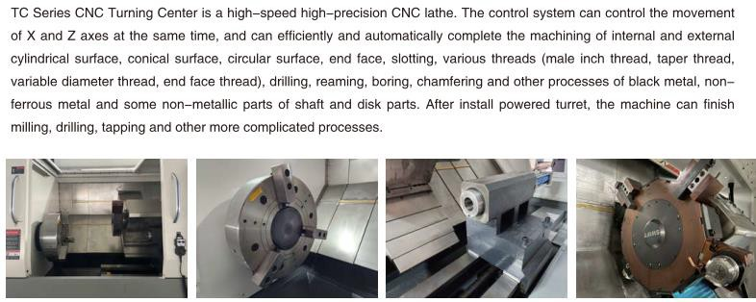

Стандартная комплектация:
Контроллер: GSK980TDI
Гидравлический полый 3-кулачковый патрон
Гидравлическая револьверная головка 12-ти инстру- ментальная
Гидравлическая задняя бабка
Автоматическое перемещение задней бабки Серводвигатель шпинделя
Автоматическая система смазки
Автоматическая система охлаждения Полная защита от брызг
Цепной конвейер для стружки Дополнительная комплектация: Контроллеры FANUC, SIEMENS и др.
12-ти инструментальная револьверная головка с
приводным инструментом и с осью Y
Программируемая задняя бабка Гидравлический люнет Устройство для подачи прутков
Система измерения инструментов RENISHAW
Кондиционер электрошкафа
Standard Accessories: Controller: GSK980TDI Hydraulic Hollow 3-jaw chuck 12T Hydraulic turret Hydraulic Tailstock
Tailstock auto movement Servo spindle motor Auto lubrication system Auto Cooling system
Full splash cover
Chain Type Chip Conveyor

Optional Accessories:
FANUC, SIEMENS or other brand controller 12T (Y axis) Powered Turret
Programmable Tailstock Hydraulic Center Rest Bar Feeder
RENISHAW Instrument Measurement System Electric cabinet air conditioning

Технические характеристики Specifications Unit TC4580 TC45100

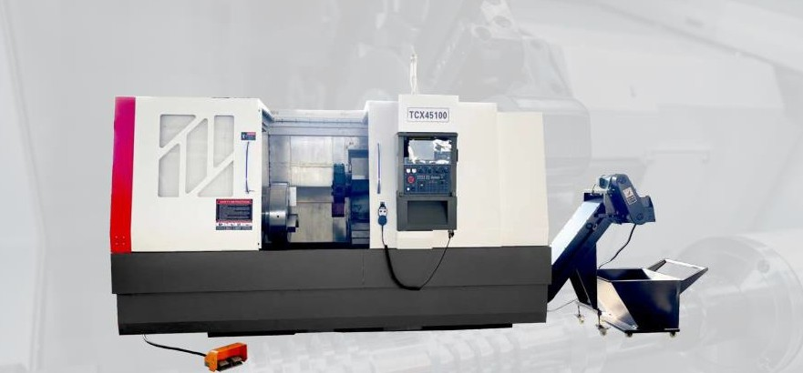
Высокая точность: станок произведён с использованием высокопрочного чугуна HT300, имеет станину под
45^{о} с высокой жёсткостью и точностью.
Высокая прочность: Тайваньские высокоточные и высокой жёсткости роликовая линия, шариковый винт предварительного натяжения и шпиндельный узел дают уверенность в высоких прочностных характеристи- ках станка.
Высокая нагрузочная способность: задняя бабка имеет плоскую конструкцию направляющей, коробка шпинделя установлена вертикально, что улучшает загрузку станка при одновременном обеспечении ста- бильности его работы.
Надёжность: высокая скорость вращения шпинделя, высокая скорость движения, короткое время переме- щения турели, автоматическая выгрузка стружки обеспечивают высокую эффективность оборудования.
Безопасность: закрытый брызговик, защитное окно из закаленного стекла обеспечивают безопасность и
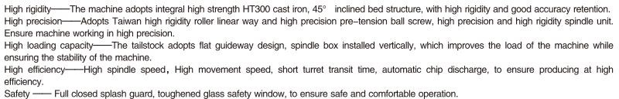

Наклон станины | Bed incline |  | 45° | 45°
Мах. диаметр обработки над станиной | Cutting capacity over bed | mm | Ф800 | Ф1000
Мах. диаметр обработки над суппортом | Cutting capacity over support | mm | Ф630 | Ф800
Мах. Длина обработки | Max workpiece length | mm | 1000/1500/2000/3000
Размер патрона | Chuck size |  | A2-11 12” | A2-11 12" / A2-15 15”
Мощность шпинделя | Spindle power | kw | 18.5-22 | 22-27.5
Передаточное число | Spindle speeds | rpm | 1500 | 1000
Отверстие шпинделя | Spindle bore | mm | Ф87/Ф105 | Ф105/Ф130
Сквозное отверстие для вытяжной трубки | Through-spindle draw tube bore | mm | Ф72/Ф90 | Ф90/Ф115
Серводвигатель оси Х | X axis servo motor | NM | 22 | 27
Перемещение по оси Х | X travel | mm | 400 | 500
Серводвигатель оси Z | Z axis servo motor | NM | 22 | 27
Перемещение по оси Z | Z travel | mm | 1000/1500/2000/3000
Кол-во инструментов револьверной головки | Turret capacity | pcs | 12 | 12
Стандартный размер ручки | Standard handle size | mm | 25x25 | 25x25
Диаметр втулки задней бабки | Tailstock sleeve diameter | mm | Ф120 | Ф120
Перемещение втулки задней бабки | Tailstock sleeve travel | mm | 120 | 120
Перемещение задней бабки | Tailstock travel | mm | 700/1200/1700/2700
Конус задней бабки | Tailstock taper |  | MT6 | MT6
Точность позиционирования | Positioning accuracy | mm | 0.01 | 0.01
Точность перемещения | Repeatability accuracy | mm | 0.008 | 0.008
Габариты | Overall dimensions | m | 5.1/5.6/6.2/7.3x23x2.5 | 5.1/5.6/6.2/7.3 x 2.3 x 2.5
Вес | Weight | kg | 6200/7600/6900/11600 | 7500/8900/11200/12900

Вертикальный токарный центр с ЧПУ серии VT

VT Series CNC Vertical Turning Center

Вертикальные токарные станки с одной колонной серии VT оснащены передовыми функцио- нальными компонентами отечественного и зарубежного производства и обеспечивают высокую производительность резки с точки зрения конструктивных характеристик. Рабочий стол станка свехнадёжный, динамическая и статическая жёсткость станка высока, перемещения безопасны и надежны, срок службы длительный, а эффективность обработки высокая. Высокотехнологичные продукты мехатроники. Этот станок подходит для обработки и сверхскоростной резки стальных инструментов, твёрдосплавных режущих инструментов и различных высокопроизводительных ре- жущих инструментов для обработки чёрных металлов, цветных металлов и некоторых неметалли- ческих материалов, для обработки конических поверхностей, плоскостей, нарезания канавок и дру- гих процессов.
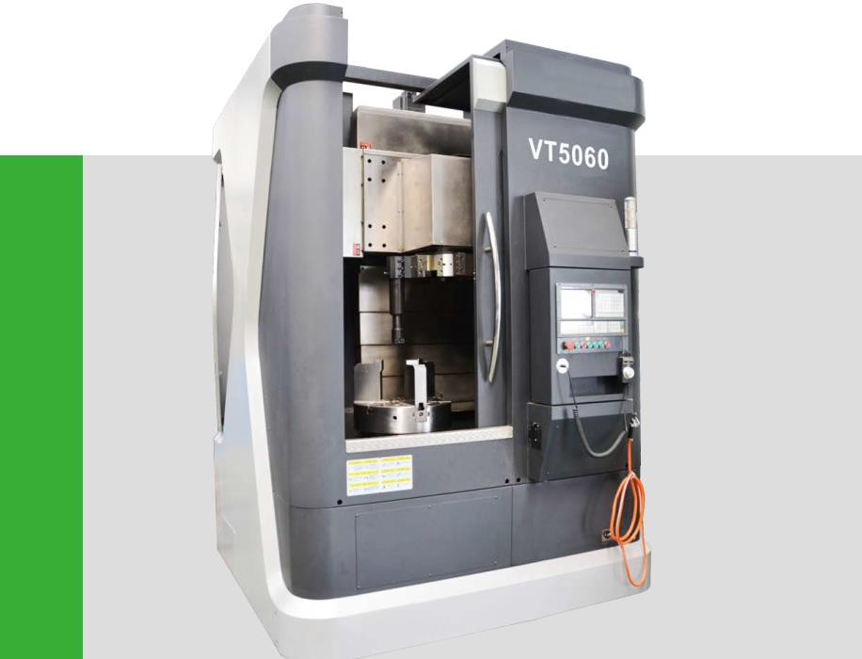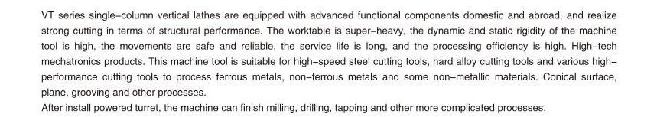После установки револьверной головки с приводом станок может выполнять фрезерование, свер- ление, нарезание резьбы и другие более сложные процессы.

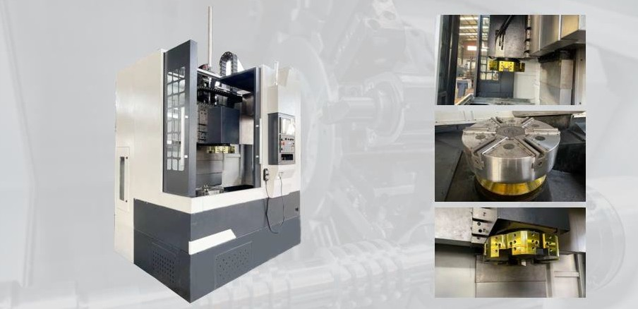

Технические характеристики / Specifications |  | Unit | VT5060 | VT7080 | VT9010 | VT1200
Mах. Диаметр обработки над станиной / Max. swing diameter |  | mm | 600 | 800 | 1000 | 1200
Max. Длина обработки / Max. cutting length |  | mm | 600 | 700 | 700 | 800
Max. Диаметр обработки / Max. cutting diameter |  | mm | 500 | 700 | 900 | 1200
Шпиндельный узел / Spindle unit |  |  | A2-6/8 | A2-8/11 | A2-11 | A2-11/15
Передаточное число / Spindle speed |  | r/min | 80-2000 | 80-1500 | 80-1200 | 80-1200
Переключение шпинделя / Spindle steps
Скорость вращения шпинделя / Spindle drive rate |  |  | 1:3 | 1:3 | 1:3 | 1:3
Мощность главного двигателя / Main motor power |  | kw | 15 | 15/18.5 | 18.5/22 | 22/30
Крутящий момент главного двигателя / Main motor torque |  | Nm | 191 | 191/236 | 236/280 | 280/382
Размер патрона / Chuck size |  |  | 400/K3L | 500/K3L | 630/K3L | 810/K3L
Серводвигатель оси Х / X axis servo motor |  |  | 2.4Kw 15N.M | 2.4Kw 15N.M | 2.8Kw 18N.M | 3.6Kw 23N.M
Серводвигатель оси Z | Z axis servo motor |  | 2.4Kw 15N.M | 2.4Kw 15N.M | 2.8Kw 18N.M | 3.6Kw 23N.M
Револьверная головка / Turret | Линейное расположение / Gang Tool |  | Gang Tool | Gang Tool | Gang Tool | Gang Tool
Револьверная головка / Turret | Электрическая / Electric turret |  | 4/6 station | 4/6 station | 4/6 station | 4/6 station
Револьверная головка / Turret | Гидравлическая / Hydraulic turret |  | 8/12 station | 8/12 station | 8/12 station | 8/12 station
Револьверная головка / Turret | С приводным инструментом / Powered Turret |  | 8/12 station | 8/12 station | 8/12 station | 8/12 station
Направляющая / Guide way | Ширина направляющих по оси Z / Z axis box way width | mm | 90 | 100 | 110 | 125
Направляющая / Guide way | Ширина направляющих по оси Х / X axis box  way width | mm | 80 | 80 | 90 | 90
Направляющая / Guide way | Размер линейных направляющих по оси Z / Z  axis Linear way | mm | 45 | 55 | 55 | 65
Направляющая / Guide way | Размер линейных направляющих по оси Х / Х  axis Linear way | mm | 45 | 45 | 55 | 55
Размер направляющаей колонны / Column Guideway | Направляющие скольжения / Box way | mm | 520 | 620 | 700 | 740
Размер направляющаей колонны / Column Guideway | Линейные направляющие / Linear way | mm | 480 | 550 | 600 | 650
Размер направляющей суппорта / Beam Guideway | Направляющие скольжения / Box way | mm | 400 | 450 | 480 | 500
Размер направляющей суппорта / Beam Guideway | Линейные направляющие / Linear way | mm | 380 | 400 | 425 | 450
Шариковый винт по оси X / X axis ball screw |  |  | 1R4010 | 1R5008 | 1R5008 | 1R6308
Шариковый винт по оси Z / Z axis ball screw |  |  | 1R4010 | 1R5008 | 1R5008 | 1R5008
Быстрое перемещение по оси Х / X axis rapid speed | Направляющие скольжения / Box way | m/min | 10 | 10 | 8 | 8
Быстрое перемещение по оси Х / X axis rapid speed | Линейные направляющие / Linear way | m/min | 18 | 18 | 15 | 15
Быстрое перемещение по оси Z / Z axis rapid speed | Направляющие скольжения / Box way | m/min | 10 | 10 | 8 | 8
Быстрое перемещение по оси Z / Z axis rapid speed | Линейные направляющие / Linear way | m/min | 18 | 18 | 16 | 16
Перемещение по оси Х / X axis traverse |  | mm | -250 +480 | -300 +550 | -300+620 | -270 +720
Перемещение по оси Z / Z axis traverse |  | mm | 700 | 700 | 700 | 800
Подъём балки / Beam lifting |  | mm | х | х | х | х
Электрическая мощность / Electric power |  | KVA | 16 | 18 | 22 | 24
Вес станка / Machine weight |  | T | 6.2 | 7.5 | 11.5 | 13.5
Габариты станка / Machine size |  | m | 2.0x1.8x3.2 | 2.1x1.9x3.4 | 22x2.0x3.9 | 2.5x22x4.0

Двухколонный вертикальный токарный станок с ЧПУ
VTL-1600 / VTL-1900

VTL-1600 / VTL-1900 Double Column Vertical Lathe

Вертикальный токарный станок с ЧПУ подходит для внутренней и внешней токарной обработ- ки, внутреннего и наружного сужения, дуги окружности, торцевых долбежек, нарезания резьбы, сверления, развертки, растачивания, снятия фаски с осевых деталей большого диаметра и деталей дискового типа. Машина имеет широкое применение, высокую эффективность, хорошую стабиль- ность, простоту в эксплуатации. Он может обеспечить высокоточную обработку при однократной или пакетной обработке.

Корпус, изготовленный из высококачественного чугуна, способен поглощать вибрации благода- ря термообработке и обработке напряжениями. Убедитесь, что машина обладает высокой жёстко- стью и надежностью каркаса.

Направляющая оси X / Z с высокочастотной термообработкой, выполненная из износостойкого пластика, повышает точность и снижает коэффициент трения.

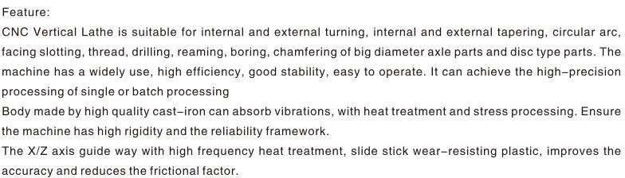

Стандартная комплектация:
Контроллер GSK 988TA
4 Станционная стойка для инструментов Конвейер для стружки
Пневматическая система и система смазки Автоматическая система охлаждения
Рабочая лампа Сигнальная лампа
Подключаемый джойстик управления

Дополнительная комплектация:

Контроллеры FANUC, SIEMENS и др. Шпиндель BT50
Магазин инструментов на 16 инструментов BT50
Кондиционер электрошкафа
Система измерения инструментов RENISHAW

Standard Accessories:
Controller GSK 988TA 4 Station Toolpost Chip Conveyor
Pneumatic and Lubrication system Auto Coolant system
Work Lamp Alarm Lamp MPG

Optional Accessories:
FANUC, SIEMENS or other brand controller BT50 Spindle
BT50 16T Tool magazine Electric cabinet air conditioning
RENISHAW Instrument Measurement System

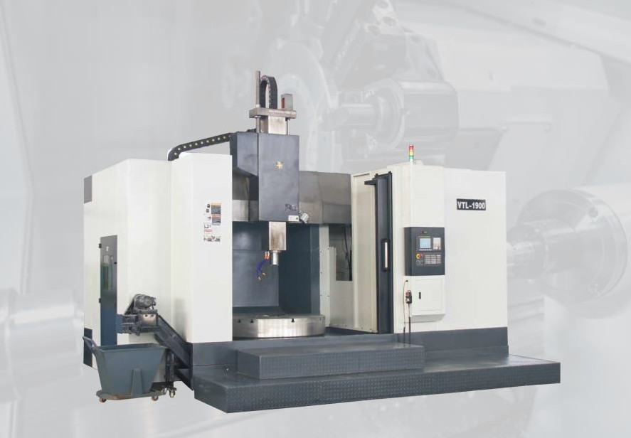

Технические характеристики / Specifications VTL1600 VTL1900
Диаметр вращения / Turning diameter |  | 1600mm | 1900mm
Диаметр обработки / Swing diameter |  | 1900mm | 2000mm
Диаметр рабочего стола / Worktable diameter |  | 1400mm | 1600mm
Вес обрабатываемой детали / Weight of work piece |  | 5T | 8T
Диапазон скоростей рабочего стола / Speed range of worktable |  | 7-200r/min | 7-200r/min
Перемещение стойки инструмента / Travel of toolpost | Горизонтальное / Horizontal | 1600mm | 1600mm
Перемещение стойки инструмента / Travel of toolpost | Вертикальное / Vertical | 1000mm | 1000mm
Вместимость магазина / Magazine capacity |  | 16pcs | 16pcs
Держатель инструмента / Tool holder |  | BT50 | BT50
Вес инструмента / Tool weight |  | 15kg | 15kg
Длина инструмента / Tool length |  | 100mm | 100mm
Диапазон последующей подачи инструмента / Range of toolpost feed |  | 1 -200m m/m in (stepless) | 1 -200mm/m in (stepless)
Скорость подачи стойки инструмента / Rapid feed of toolpost | Горизонтальная / Horizontal | 6000mm/min | 6000mm/min
Скорость подачи стойки инструмента / Rapid feed of toolpost | Вертикальная / Vertical | 4000mm/min | 4000mm/min
Мощность главного двигателя / Power of main motor |  | 30-37kw | 30-37kw
Вес / Weight |  | 16T | 20T
Габариты / Overall dimensions |  | 4900 x 2800 x 3400mm | 6000 x 4600 x 4300mm

Высокоскоростной сверлильно-нарезной центр с ЧПУ

High speed CNC Drilling Tapping Machine Center

Сверлильно-нарезной центр с ЧПУ TR600 / TR700 / TR1000 - это станок для резки металла. Он также широко известен как “сверлильно-фрезерный центр”, “центр сверления и нарезания резь- бы”. Этот вид станков является одним из самых эффективных и высокоточных на рынке. Центр сверления и нарезания резьбы с ЧПУ разработан на основе традиционного вертикального обраба- тывающего центра. В основном используется для обработки лёгких и небольших металлических заготовок, не подходит для тяжелой конфигурации резки. Для массового производства деталей ав- томобильного, медицинского оборудования, приборостроения, аэрокосмической и электронной про- дукции, особенно для сложного процесса сверления и нарезания резьбы на деталях.

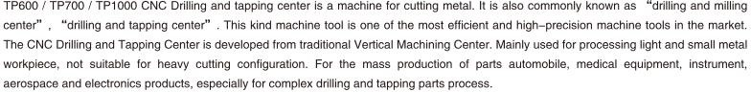

- Прочная конструкция машины, которая может выдерживать инерцию движения с высокой G.
- Быстрый винт отключения звука. Линейная дорожка отключения звука снижает точность измене- ния теплового положения.
- Быстрая реакция прямой высокоскоростной оси и значительно улучшенная эффективность свер- ления и нарезания резьбы.
- Все три оси имеют высокую скорость изменения положения, что экономит время без обработки.
- Высота колонны увеличена, чтобы освободить место для установки оси 4.
- Более длительный срок службы благодаря улучшенной защите направляющей винтовой линии от импортного трехосного экрана .
- Холодопроизводительность системы кондиционирования воздуха обеспечивает подходящую температуру для машины в жаркую погоду, что обеспечивает более длительный срок службы.
- Передняя раздвижная дверь и боковые двери изготовлены из толстого многослойного закалён- ного стекла, что повышает безопасность.
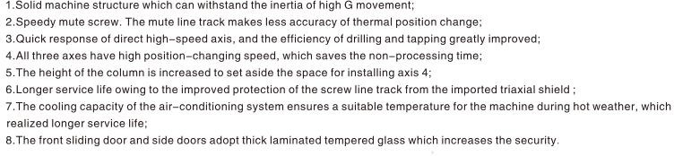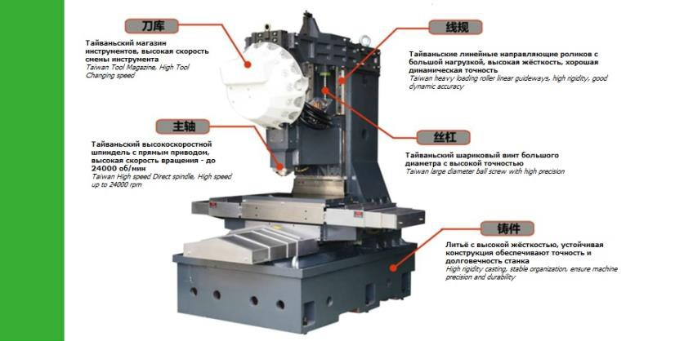

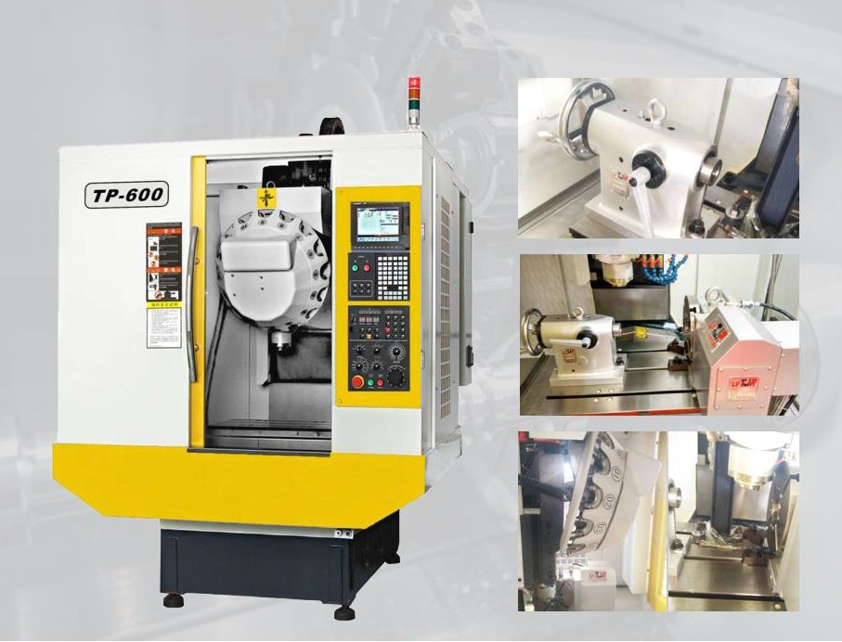

Технические характеристки | Specifications | Unit | TP600 | TP700 | TP1000
Размер рабочего стола | Worktable size | Mm | 400 x 600 | 400 x 700 | 500x1000
Т-образный паз (количество х ширина х шаг) | T-slot (No. x Width x Pitch) | Mm | 3x14x100 | 3x14x100 | 3x18x150
Нагрузка стола | Table load | Kg | 250 | 250 | 500
Направляющая | Guide way |  | Linear guide | Linear guide | Linear guide
Перемещение (X/Y/Z) | Travel (X/Y/Z) | Mm | 600/400/300 | 500/400/300 | 800/500/400
Расстояние от шпинделя до рабочего стола | Distance from spindle to worktable | Mm | 150-450 | 150-445 | 150-550
Расстояние от шпинделя до колонны | Distance from spindle to column | mm | 450 | 450 | 550
Конус шпинделя | Spindle taper |  | BT30 | BT30 | BT30
Передаточное число | Speed of spindle | rpm | 12000,15000,20000,24000 | 12000,15000,20000 | 12000,15000,20000
Привод шпинделя | Spindle drive |  | Прямой / Direct connection | Прямой / Direct connection | Прямой / Direct connection
Двигатель шпинделя | Spindle motor | kw | 5.5 | 5.5. | 5.5
Скорость подачи по оси X/Y/Z | X/Y/Z axis rapid feed speed | mm/min | 48/48/48 | 48/48/48 | 48/48/48
Скорость режущей подачи | Cutting feed speed | mm/min | 0-12 | 0-12 | 0-12
Тип магазина | Magazine type |  | Зонтичного типа / Armless type | Зонтичного типа / Armless type | Зонтичного типа / Armless type
Ёмкость магазина (кол-во инстр.) | Magazine capacity |  | 16-ти инструментальный BT30-16T | 16-ти инструментальный BT30-16T | 16-ти инструментальный BT30-16T
Точность позиционирования | Positioning accuracy | Mm | ±0.005 | ±0.005 | ±0.005
Точность перемещения | Repositioning accuracy | mm | ±0.003 | ±0.003 | ±0.003
Габариты (ДхШхВ) | Machine dimension (LxWxH) | mm | 1980x2210x2350 | 2260x2250x2350 | 2060x2580x2450
Вес | Machine weight (N.W./ G.W.) | t | 3.0/3.4 | 3.3/3.7 | 3.9/4.5

Вертикальный фрезерно-обрабатывающий центр с ЧПУ
VMC 640 и VMC 650

VMC640 & VMC650 CNC Vertical Machining Center

VMC 640 и VMC 650 - это высокоточные, высокопроизводительные 3-осевые линейные обра- батывающие центры с хорошей производительностью шпинделя. Он может выполнять сверление, фрезерование, растачивание, расширение, развертку, нарезание резьбы и другие процессы за один зажим для сложных деталей, таких как различные диски, пластины, обечайки и пресс-формы, и подходит для эффективной обработки и изготовления мелких деталей, обработка сложных и вы- сокоточных деталей становится еще более совершенной.
VMC 640 & VMC 650 is a high-precision, high-performance 3-axis linear way machining center with good spindle performance. It can realize drilling, milling, boring, expanding, reaming, tapping and other processes in one clamping for complex parts such as various discs, plates, shells and molds, and is suitable for efficient processing and manufacturing of small parts, the processing of complex and high-precision parts is even more superior.
- Основные детали изготовлены из чугунной конструкции высокой жёсткости, обеспечивающей вы- сокую жесткость и стабильность.
- 3-осевая импортированная роликовая линейная направляющая, высокоскоростное перемеще- ние, экономия времени.
- Высокоточные и высокопрочные шариковые винты тайваньского бренда без люфта, лазерный интерферометр для обнаружения для обеспечения точности позиционирования.
- Тайваньский высокоскоростной, высокоточный шпиндельный узел высокой жёсткости обеспечи- вает хорошую осевую и радиальную несущую способность.
- Крышка имеет полностью закрытую конструкцию, которая является безопасной и надежной. 1 .The basic parts are made of high-rigidity cast iron structure, ensures the high rigidity and stability.
- 3-axis imported roller linear guideway, high-speed movement, saving time.
- Taiwan brand High-precision and high-strength ball screws without backlash, Laser interferometer for detection to ensure the positioning accuracy.
- Adopt Taiwan high-speed, high-precision, high-rigidity spindle unit, strong axial and radial bearing capacity.
- The cover adopts a fully enclosed design, which is safe and reliable.

Стандартная комплектация:
Контроллер GSK218M
Безопасный магазин для 16-ти инструментов Система продувки воздухом
Автоматическая система охлаждения Автоматическая система смазки
Пневматическая система Рабочий свет
Трехцветная сигнальная лампа
Подключаемый джойстик управления Установочные блоки
Кабинетная защита от брызг

Дополнительная комплектация:
Контроллер Fanuc, Siemens или др. Поворотный стол с 4-й осью
Магазин инструментов барабанного типа на 24 инструмента Система охлаждения, масло
Цепной конвейер для стружки
Шпиндель с прямым приводом, 12000 об/мин.
Подача охлаждающей жидкости через шпиндель Система измерения инструментов и деталей RENISHАW Кондиционер электрошкафа

Standard Accessories:
GSK218M controller
Harmless Tool Magazine (16T) Air blast system
Auto Cooling system Auto Lubrication system Pneumatic system Working light
Tri-color alarm lamp MPG
Sizing blocks Full splash guard

Optional Accessories:
Fanuc, Siemens or other controller 4-th axis rotary table
Arm type Tool magazine (24Т) Oil cooling system
Chain type chip conveyor
Spindle with direct drive, 12000 rpm Coolant supply through the spindle
RENISHAW Instrument Measurement System Electric cabinet air conditioning

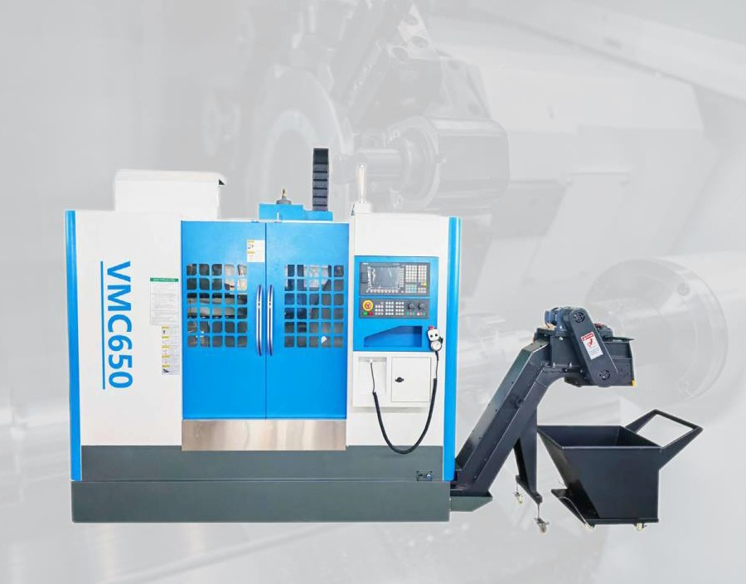

Технические характеристики | Specifications | Unit | VMC640 | VMC650
Размер стола | Table size | mm | 800x300 | 900 x 400
Перемещение по осям X/Y/Z | X/Y/Z axis travel | mm | 600/360/460 | 600/450/510
Расстояние от шпинделя до | Distance from spindle to work table | mm | 100-560 | 120-580
Расстояние от шпинделя до | Distance from spindle to column | mm | 380 | 550
Размер Т-образного паза | T slot size | mm | 3x16x90 | 5x16x100
Нагрузка стола | Table load | kg | 300 | 600
Передаточное число | Spindle speed | rpm | 80-8000 | 800-12000
Двигатель шпинделя | Spindle motor | kw | 37/5.5 | 5.517.5
Конус шпинделя | Spindle taper |  | BT30/BT40 | BT40
Тип привода шпинделя | Spindle drive type |  | Ременной / Belt Drive | Ременной / Belt Drive / Прямой / Direct Drive
Скорость подачи (X/Y/Z) | X/Y/Z rapid feeding | m/min | 36 x 36 x 36 | 36 x 36 x 36
Скорость подачи резания (X/Y/Z) | X/Y/Z cutting feed rate | m/min | 10x10x10 | 10x10x10
Крутящий момент двигателя подачи X/Y/Z | X/Y/Z feed motor torque | NM | 10/10/15 | 15/15/15
Ёмкость магазина (кол-во инстр.) | Magazine capacity |  | 12/16-ти инструментальный / 12T/16T | 16/24-х инструментальный / 12T/16T
Точность позиционирования | Positioning accuracy | mm | ±0.007 | ±0.007
Точность перемещения | Repositioning accuracy | mm | ±0.003 | ±0.003
Габариты | Overall Dimensions | mm | 2000 x 2200 x 2250 | 2250 x 2300 x 2350
Вес | Weight | kg | 2500 | 4200

Вертикальный фрезерно-обрабатывающий центр с ЧПУ
VMC850 и VMC 855

VMC850 & VMC855 CNC Vertical Machining Center
VMC850 & VMC855 - это высокоточные, высокопроизводительные 3-осевые линейные обра- батывающие центры с хорошей производительностью шпинделя. Он может выполнять сверление, фрезерование, растачивание, расширение, развертку, нарезание резьбы и другие процессы за один зажим для сложных деталей, таких как различные диски, пластины, обечайки и пресс-формы, и подходит для эффективной обработки и изготовления мелких деталей, обработка сложных и вы- сокоточных деталей становится еще более совершенной.
VMC850 & VMC855 is a high-precision, high-performance 3-axis linear way machining center with good spin- dle performance. It can realize drilling, milling, boring, expanding, reaming, tapping and other processes in one clamping for complex parts such as various discs, plates, shells and molds, and is suitable for efficient processing and manufacturing of small parts, the processing of complex and high-precision parts is even more superior.
- Основные детали изготовлены из чугунной конструкции высокой жёсткости, обеспечиваю- щей высокую жесткость и стабильность.
- 3-осевая импортированная роликовая линейная направляющая, высокоскоростное переме- щение, экономия времени.
- Высокоточные и высокопрочные шариковые винты тайваньского бренда без люфта, лазер- ный интерферометр для обнаружения для обеспечения точности позиционирования.
- Тайваньский высокоскоростной, высокоточный шпиндельный узел высокой жёсткости обес- печивает хорошую осевую и радиальную несущую способность.
- Крышка имеет полностью закрытую конструкцию, которая является безопасной и надёжной.
- The basic parts are made of high-rigidity cast iron structure, ensures the high rigidity and stability.
- 3-axis imported roller linear guideway, high-speed movement, saving time.
- Taiwan brand High-precision and high-strength ball screws without backlash, Laser interferometer for detection to ensure the positioning accuracy.
- Adopt Taiwan high-speed, high-precision, high-rigidity spindle unit, strong axial and radial bearing capacity.
- The cover adopts a fully enclosed design, which is safe and reliable.

Стандартная комплектация:
Контроллер GSK218M
Магазин инструментов на 16 инструментов Система продувки воздухом
Автоматическая система охлаждения Автоматическая система смазки
Пневматическая система Рабочий свет
Трехцветная сигнальная лампа
Подключаемый джойстик управления Установочные блоки
Кабинетная защита от брызг

Дополнительная комплектация:
Контроллер Fanuc, Siemens или другой Поворотный стол с 4-й осью
Магазин инструментов барабанного типа 24-х инструмен- тальный
Шпиндель с прямым приводом, 12000 об/мин. с системой масляного охлаждения
Цепной конвейер для стружки
Подача охлаждающей жидкости через шпиндель Система измерения инструментов RENISHАW
Кондиционер для шкафа

Standard Accessories:
GSK218M controller
Harmless Tool Magazine (16T) Air blast system
Auto Cooling system Auto Lubrication system Pneumatic system; Working light
Tri-color alarm lamp MPG
Sizing blocks Full splash guard

Optional Accessories:
Fanuc, Siemens or other controller 4-th axis rotary table
Arm type Tool magazine (24)
12000 rpm Direct Spindle with Oil cooling system Chain type chip conveyor
Water through spindle
RENISHAW Instrument Measurement System Electric cabinet air conditioning

Спецификация S

Размер стола
Перемещение по осям X/Y/Z

Расстояние от шпинделя до рабочего

Distance fro

Расстояние от шпинделя до колонны
Distance fr

Технические характе- ристики

Unit
1000 x 500 1000x550
Размер Т-образного паза (кол-во x
ширина x шаг) Maх. Загрузка стола
Мах. Скорость вращения шпинделя Главный двигатель
Конус шпинделя Привод шпинделя
Скорость подачи (X/Y/Z)
VMC850 VMC855

T-slot (

Ma Max

X/Y/

Размер стола
Table size
mm Скорость подачи резания (X/Y/Z)
X/Y/Z

Перемещение по осям X/ Y/Z
Расстояние от шпинделя
до рабочего стола
X/Y/Z Travel mm

Distance from spindle to workta- ble
mm
Крутящий момент двигателя подачи
X/Y/Z
800/500/500 800/550/55
Ёмкость магазина
120-660 120-720

X/Y/Z

Ma
0

Расстояние от шпинделя
Distance from spindle to column mm
Точность позиционирования
Posit

до колонны

Размер Т-образного паза
570 570
Точность перемещения
Repos

(кол-во x ширина x шаг)

Maх. нагрузка стола Передаточное число
Главный двигатель Конус шпинделя
Привод шпинделя
T-slot (No. x width x pitch)

Max. table loading Max. speed of spindle Main motor
Spindle taper

Spindle drive
mm

mm rpm kw
Габариты Вес

8000/12000
7.5 7.5
5-18x100 5-18x100
500 500

BT40

Ременный / прямой привод

8000/12000

BT40
Ременный / прямой при-

Belt / Direct drive
Belt
вод
/Direct
drive

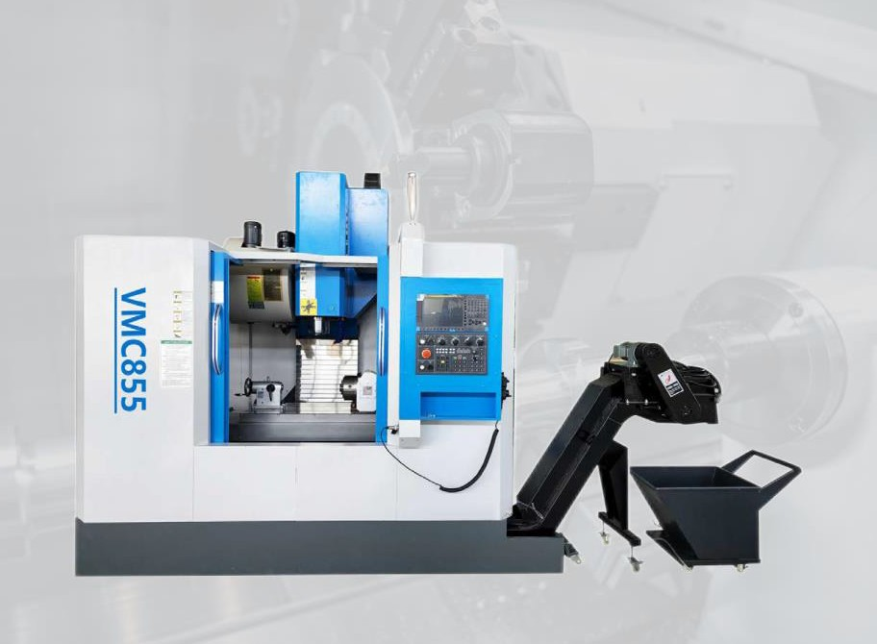Скорость подачи (X/Y/Z) Скорость подачи резания (X/Y/Z)
Крутящий момент двигате-
ля подачи X/Y/Z
Ёмкость магазина (кол-во инстр.)
Точность позиционирова-
ния
Точность перемещения Габариты
Вес
X/Y/Z Rapid feeding X/Y/Z Сutting feed rate
X/Y/Z Feed motor torque Magazine capacity
Positioning accuracy
Repositioning accuracy Machine size
Weight
m/min m/miin
NM

mm
mm mm t
36 x 36 x 36
10x10x10

15/15/22

16/24-х инструментальный / 16T/24T

±0.005/300
±0.003/300 2900 x 2350 x 2350
4.6
36x36x36
10x10x10

15/15/22

16/24-х инструменталь- ный / 16T/24T

±0.005/300
±0.003/300 3100 x 2350 x 2450
5.3

Вертикальный фрезерно-обрабатывающий центр с ЧПУ
VMC 1060 и VMC 1160

VMC1060 & VMC1160 CNC Vertical Machining Center

VMC 1060 и VMC 1160 - это высокоточные, высокопроизводительные 3-осевые линейные обрабатывающие центры с хорошей производительностью шпинделя. Он может выполнять свер- ление, фрезерование, растачивание, расширение, развертку, нарезание резьбы и другие процес- сы за один зажим для сложных деталей, таких как различные диски, пластины, обечайки и пресс- формы, и подходит для эффективной обработки и изготовления мелких деталей, обработка слож- ных и высокоточных деталей становится еще более совершенной.

VMC 1060 & VMC 1160 is a high-precision, high-performance 3-axis linear way machining center with good spindle performance. It can realize drilling, milling, boring, expanding, reaming, tapping and other processes in one clamping for complex parts such as various discs, plates, shells and molds, and is suitable for efficient processing and manufacturing of small parts, the processing of complex and high
-precision parts is even more superior.
- Основные детали изготовлены из чугунной конструкции высокой жёсткости, обеспечивающей высокую жесткость и стабильность.
- 3-осевая импортированная роликовая линейная направляющая, высокоскоростное переме- щение, экономия времени.
- Высокоточные и высокопрочные шариковые винты тайваньского бренда без люфта, лазер- ный интерферометр для обнаружения для обеспечения точности позиционирования.
- Тайваньский высокоскоростной, высокоточный шпиндельный узел высокой жёсткости обес- печивает хорошую осевую и радиальную несущую способность.
- Крышка имеет полностью закрытую конструкцию, которая является безопасной и надёжной.
- The basic parts are made of high-rigidity cast iron structure, ensures the high rigidity and stability.
- 3-axis imported roller linear guideway, high-speed movement, saving time.
- Taiwan brand High-precision and high-strength ball screws without backlash, Laser interferometer for detection to ensure the positioning accuracy.
- Adopt Taiwan high-speed, high-precision, high-rigidity spindle unit, strong axial and radial bearing capacity.
- The cover adopts a fully enclosed design, which is safe and reliable.

Стандартная комплектация:
Контроллер GSK218M
Магазин инструментов барабанного типа на 24 инструмента Система продувки воздухом
Автоматическая система охлаждения Автоматическая система смазки
Пневматическая система Рабочий свет
Трехцветная сигнальная лампа
Подключаемый джойстик управления Установочные блоки
Кабинетная защита от брызг

Дополнительная комплектация:
Контроллер Fanuc, Siemens или другой Поворотный стол с 4-й осью
Шпиндель с прямым приводом, 12000 об/мин. с системой мас- ляного охлаждения
Цепной конвейер для стружки
Подача охлаждающей жидкости через шпиндель Кондиционер электрошкафа
Система измерения инструментов RENISHAW

Standard Accessories:
GSK218M controller
Arm Tool Magazine (24T) Air blast system
Auto Cooling system Auto Lubrication system Pneumatic system Working light
Tri-color alarm lamp MPG
Sizing blocks Full splash guard

Optional Accessories:
Fanuc, Siemens or other controller 4-th axis rotary table
12000 rpm Direct Spindle with Oil cooling system Chain type chip conveyor
Water through spindle
Electric cabinet air conditioning
RENISHAW Instrument Measurement System

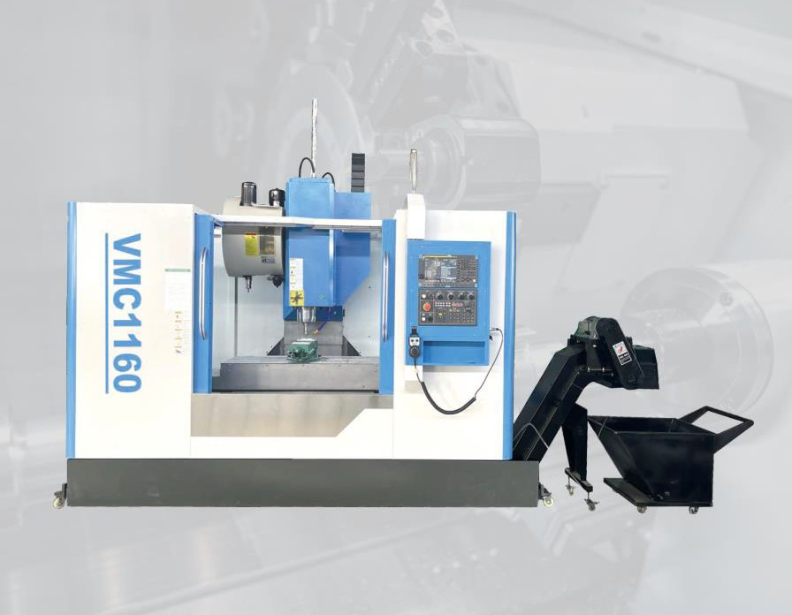

Технические характеристики | Specifications | Unit | VMC1060 | VMC1160
Размер стола | Table size | mm | 1200 x 600 | 1200x600
Перемещение по осям X/Y/Z | X/Y/Z Travel | mm | 1000/600/600 | 1100/610/610
Расстояние от шпинделя до рабочего | Distance from spindle to worktable | mm | 120-760 | 120-760
Расстояние от шпинделя до колонны | Distance from spindle to column | mm | 650 | 650
Размер Т-образного паза (кол-во x  ширина x шаг) | T-slot (No. x width x pitch) | mm | 5-18x100 | 5-18x100
Maх. нагрузка стола | Max. table loading | mm | 850 | 850
Мах. Скорость вращения шпинделя | Max speed of spindle | rpm | 8000/12000 | 8000/12000
Главный двигатель | Main motor | kw | 11 | 11
Конус шпинделя | Spindle taper |  | BT40/BT50 | BT40/BT50
Привод шпинделя | Spindle drive |  | Ременный/Прямой привод  Belt / Direct drive | Ременный/Прямой привод  Belt /Direct drive
Скорость подачи (X/Y/Z) | X/Y/Z Rapid feeding | m/min | 36 x 36 x 36 | 36x36x36
Скорость подачи резания (X/Y/Z) | X/Y/Z cutting feed rate | m/min | 10x10x10 | 10x10x10
Крутящий момент двигателя подачи  X/Y/Z | X/Y/Z feed motor torque | NM | 22/22/22 | 22/22/22
Ёмкость магазина | Magazine capacity |  | 24T | 24T
Точность позиционирования | Positioning accuracy | mm | ±0.005/300 | ±0.005/300
Точность перемещения | Repositioning accuracy | mm | ±0.003/300 | ±0.003/300
Габариты | Machine size | mm | 3300x2400x2450 | 3400 x 2400 x 2450
Вес | Weight | t | 6.3 | 6.5

Вертикальный фрезерно-обрабатывающий центр с ЧПУ
VMC1270 и VMC1370

VMC1270 & VMC1370 CNC Vertical Machining Center

VMC 1270 & VMC1370 - это высокоточные, высокопроизводительные 3-осевые линейные об- рабатывающие центры с хорошей производительностью шпинделя. Он может выполнять сверле- ние, фрезерование, растачивание, расширение, развёртку, нарезание резьбы и другие процессы за один зажим для сложных деталей, таких как различные диски, пластины, обечайки и пресс-формы, и подходит для эффективной обработки и изготовления мелких деталей, обработка сложных и вы- сокоточных деталей становится еще более совершенной.
VMC 1270 & VMC1370 is a high-precision, high-performance 3-axis linear way machining center with good spindle performance. It can realize drilling, milling, boring, expanding, reaming, tapping and other processes in one clamping for complex parts such as various discs, plates, shells and molds, and is suitable for eﬃcient processing and manufacturing of small parts, the processing of complex and high- precision parts is even more superior.
- Основные детали изготовлены из чугунной конструкции высокой жёсткости, обеспечивающей высокую жесткость и стабильность.
- 3-осевая импортированная роликовая линейная направляющая, высокоскоростное переме- щение, экономия времени.
- Высокоточные и высокопрочные шариковые винты тайваньского бренда без люфта, лазерный интерферометр для обнаружения для обеспечения точности позиционирования.
- Тайваньский высокоскоростной, высокоточный шпиндельный узел высокой жёсткости обес- печивает хорошую осевую и радиальную несущую способность.
- Крышка имеет полностью закрытую конструкцию, которая является безопасной и надёжной.
  - The basic parts are made of high-rigidity cast iron structure, ensures the high rigidity and stability.
  - 3-axis imported roller linear guideway, high-speed movement, saving time.
  - Taiwan brand High-precision and high-strength ball screws without backlash, Laser interferometer for detection to ensure the positioning accuracy.

Стандартная комплектация:
Контроллер GSK218M
Магазин инструментов барабанного типа на 24 инструмента
Система продувки воздухом
Автоматическая система охлаждения Автоматическая система смазки
Пневматическая система Рабочий свет
Трехцветная сигнальная лампа
Подключаемый джойстик управления Установочные блоки
Кабинетная защита от брызг

Дополнительная комплектация:
Контроллер Fanuc, Siemens или другой Поворотный стол с 4-й осью
Шпиндель с прямым приводом, 12000 об/мин. с системой мас- ляного охлаждения
Цепной конвейер для стружки
Подача охлаждающей жидкости через шпиндель Система измерения инструментов RENISHАW
Кондиционер электрошкафа
  - Adopt Taiwan high-speed, high-precision, high-

Standard Accessories:
GSK218M controller
Harmless Tool Magazine (24T) Air blast system
Auto Cooling system Auto Lubrication system Pneumatic system Working light
Tri-color alarm lamp MPG
Sizing blocks Full splash guard

Optional Accessories:
Fanuc, Siemens or other controller 4-th axis rotary table
12000 rpm Direct Spindle with Oil cooling system Chain type chip conveyor
Water through spindle
RENISHAW Instrument Measurement System Electric cabinet air conditioning

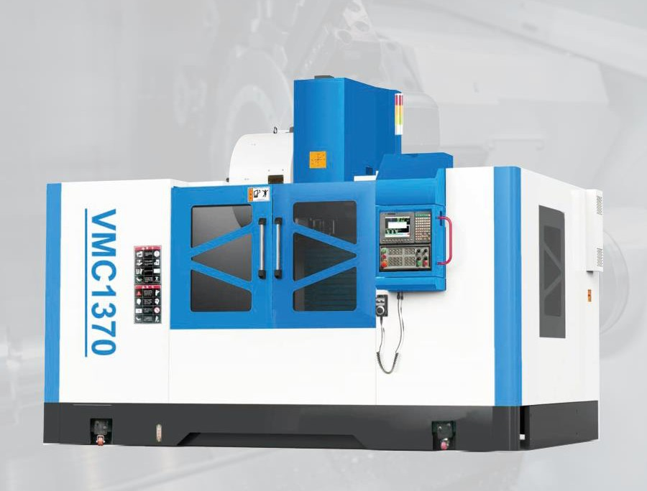

Технические характеристики | Specifications | Unit | VMC1270 | VMC1370
Размер стола | Table size | mm | 1300 x 700 | 1400 x 700
Перемещение по осям X/Y/Z | X/Y/Z Travel | mm | 1200/700/700 | 1300/700/700
Расстояние от шпинделя до рабочего | Distance from spindle to worktable | mm | 120-760 | 120-810
Расстояние от шпинделя до колонны | Distance from spindle to column | mm | 750 | 750
Размер Т-образного паза (кол-во x  ширина x шаг) | T-slot (No. x width x pitch) | mm | 5-18x120 | 5-18x120
Maх. нагрузка стола | Max. table loading | mm | 10000 | 1000
Передаточное число | Max speed of spindle | rpm | 8000/6000 | 8000/6000
Главный двигатель | Main motor | kw | 11/15 | 15/18.5
Конус шпинделя | Spindle taper |  | BT40/BT50 | BT40/BT50
Привод шпинделя | Spindle drive |  | Ременный/прямой привод  Belt/Direct drive | Ременный/прямой привод  Belt/Direct drive
Скорость подачи (X/Y/Z) | X/Y/Z Rapid feeding | m/min | 36 x 36 x 36 | 36x36x36
Скорость подачи резания (X/Y/Z) | X/Y/Z cutting feed rate | m/min | 10x10x10 | 10x10x10
Крутящий момент двигателя подачи  X/Y/Z | X/Y/Z feed motor torque | NM | 22/22/22 | 22/22/22
Ёмкость магазина (кол-во инстр.) | Magazine capacity |  | 24-х инструментальный / 24T | 24-х инструментальный / 24T
Точность позиционирования | Positioning accuracy | mm | ±0.005/300 | ±0.005/300
Точность перемещения | Repositioning accuracy | mm | ±0.003/300 | ±0.003/300
Габариты | Machine size | mm | 3400 x 3200 x 2850 | 3500 x 3400 x 3150
Вес | Weight | t | 7.8 | 8.5

Вертикальный фрезерно-обрабатывающий центр с ЧПУ
VMC1380 и VMC1580

VMC1380 & VMC1580 CNC Vertical Machining Center

VMC 1270 & VMC1370 - это высокоточные, высокопроизводительные 3-осевые линейные об- рабатывающие центры с хорошей производительностью шпинделя. Он может выполнять сверле- ние, фрезерование, растачивание, расширение, развёртку, нарезание резьбы и другие процессы за один зажим для сложных деталей, таких как различные диски, пластины, обечайки и пресс-формы, и подходит для эффективной обработки и изготовления мелких деталей, обработка сложных и вы- сокоточных деталей становится еще более совершенной.
VMC 1270 & VMC1370 is a high-precision, high-performance 3-axis linear way machining center with good spindle performance. It can realize drilling, milling, boring, expanding, reaming, tapping and other processes in one clamping for complex parts such as various discs, plates, shells and molds, and is suitable for eﬃcient processing and manufacturing of small parts, the processing of complex and high-precision parts is even more superior.
    - Основные детали изготовлены из чугунной конструкции высокой жёсткости, обеспечивающей высокую жесткость и стабильность.
    - 3-осевая импортированная роликовая линейная направляющая, высокоскоростное переме- щение, экономия времени.
    - Высокоточные и высокопрочные шариковые винты тайваньского бренда без люфта, лазерный интерферометр для обнаружения для обеспечения точности позиционирования.
    - Тайваньский высокоскоростной, высокоточный шпиндельный узел высокой жёсткости обес- печивает хорошую осевую и радиальную несущую способность.
    - Крышка имеет полностью закрытую конструкцию, которая является безопасной и надёжной.
      - The basic parts are made of high-rigidity cast iron structure, ensures the high rigidity and stability.
      - 3-axis imported roller linear guideway, high-speed movement, saving time.
      - Taiwan brand High-precision and high-strength ball screws without backlash, Laser interferometer for detection to ensure the positioning accuracy.
      - Adopt Taiwan high-speed, high-precision, high-rigidity spindle unit, strong axial and radial bearing capacity.
      - The cover adopts a fully enclosed design, which is safe and reliable.

Стандартная комплектация:
Контроллер GSK218M
Магазин инструментов барабанного типа на 24 инструмента Система продувки воздухом
Автоматическая система охлаждения Автоматическая система смазки
Пневматическая система Рабочий свет
Трехцветная сигнальная лампа
Подключаемый джойстик управления Установочные блоки
Кабинетная защита от брызг

Дополнительная комплектация:
Контроллер Fanuc, Siemens или другой Поворотный стол с 4-й осью
Шпиндель с прямым приводом с частотой вращения 12000
об/мин с системой масляного охлаждения Цепной конвейер для стружки
Подача охлаждающей жидкости через шпиндель Система измерения инструментов RENISHАW
Кондиционер электрошкафа

Standard Accessories:
GSK218M controller
Harmless Tool Magazine (24T) Air blast system
Auto Cooling system Auto Lubrication system Pneumatic system Working light
Tri-color alarm lamp MPG
Sizing blocks Full splash guard

Optional Accessories:
Fanuc, Siemens or other controller 4-th axis rotary table
12000 rpm Direct Spindle with Oil cooling system Chain type chip conveyor
Water through spindle
RENISHAW Instrument Measurement System Electric cabinet air conditioning

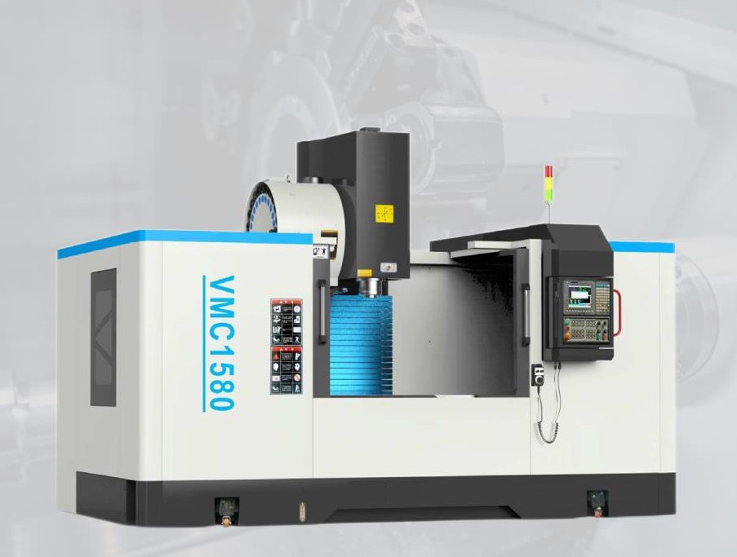

Технические характеристики | Specifications | Unit | VMC1380 | VMC1580
Размер стола | Table size | mm | 1400 x 800 | 1700 x 800
Перемещение по осям X/Y/Z | X/Y/Z Travel | mm | 1300/800/700 | 1500/800/700
Расстояние от шпинделя до рабочего | Distance from spindle to worktable | mm | 100-800 | 170-870
Расстояние от шпинделя до колонны | Distance from spindle to column | mm | 850 | 850
Размер Т-образного паза (кол-во x  ширина x шаг) | T-slot (No. x width x pitch) | mm | 5-18 x 135 | 5-22 x 135
Maх. нагрузка стола | Max. table loading | mm | 12000 | 1800
Передаточное число | Max speed of spindle | rpm | 8000/6000 | 8000/6000
Главный двигатель | Main motor | kw | 15/18,5 | 15/18.5
Конус шпинделя | Spindle taper |  | BT40/BT50 | BT40/BT50
Привод шпинделя | Spindle drive |  | Ременный/прямой привод  Belt/Direct drive | Ременный/прямой привод  Belt/Direct drive
Скорость подачи (X/Y/Z) | X/Y/Z Rapid feeding | m/min | 32 x 32 x 32 | 32 x 32 x 32
Скорость подачи резания (X/Y/Z) | X/Y/Z cutting feed rate | m/min | 10 x 10 x 10 | 10 x 10 x 10
Крутящий момент двигателя подачи  X/Y/Z | X/Y/Z feed motor torque | NM | 26/26/26 | 26/26/26
Ёмкость магазина (кол-во инстр.) | Magazine capacity |  | 24-х инструментальный / 24T | 24-х инструментальный / 24T
Точность позиционирования | Positioning accuracy | mm | ±0.005/300 | ±0.005/300
Точность перемещения | Repositioning accuracy | mm | ±0.003/300 | ±0.003/300
Габариты | Machine size | mm | 3900 x 3500 x 3250 | 4500 x 3600 x 3350
Вес | Weight | t | 9,6 | 13,5

Вертикальный фрезерно-обрабатывающий центр с ЧПУ
VMC1690 и VMC1890

VMC1380 & VMC1580 CNC Vertical
VMC1690 & VMC1890 - это высокоточные, высокопроизводительные 3-осевые линейные обра- батывающие центры с хорошей производительностью шпинделя. Он может выполнять сверление, фрезерование, растачивание, расширение, развёртку, нарезание резьбы и другие процессы за один зажим для сложных деталей, таких как различные диски, пластины, обечайки и пресс-формы, и подходит для эффективной обработки и изготовления мелких деталей, обработка сложных и вы- сокоточных деталей становится еще более совершенной.
VMC 1270 & VMC1370 is a high-precision, high-performance 3-axis linear way machining center with good spindle performance. It can realize drilling, milling, boring, expanding, reaming, tapping and other processes in one clamping for complex parts such as various discs, plates, shells and molds, and is suitable for eﬃcient processing and manufacturing of small parts, the processing of complex and high- precision parts is even more superior.

- Основные детали изготовлены из чугунной конструкции высокой жёсткости, обеспечивающей высокую жесткость и стабильность.
- 3-осевая импортированная роликовая линейная направляющая, высокоскоростное переме- щение, экономия времени.
- Высокоточные и высокопрочные шариковые винты тайваньского бренда без люфта, лазерный интерферометр для обнаружения для обеспечения точности позиционирования.
- Тайваньский высокоскоростной, высокоточный шпиндельный узел высокой жёсткости обес- печивает хорошую осевую и радиальную несущую способность.
- Крышка имеет полностью закрытую конструкцию, которая является безопасной и надёжной.

- The basic parts are made of high-rigidity cast iron structure, ensures the high rigidity and stability.
- 3-axis imported roller linear guideway, high-speed movement, saving time.
- Taiwan brand High-precision and high-strength ball screws without backlash, Laser interferometer for detection to ensure the positioning accuracy.
- Adopt Taiwan high-speed, high-precision, high-rigidity spindle unit, strong axial and radial bearing capacity.
- The cover adopts a fully enclosed design, which is safe and reliable.

Стандартная комплектация:
Контроллер GSK218M
Магазин инструментов барабанного типа на 24 инструмента Система продувки воздухом
Автоматическая система охлаждения Автоматическая система смазки
Пневматическая система Рабочий свет
Трехцветная сигнальная лампа
Подключаемый джойстик управления Установочные блоки
Кабинетная защита от брызг

Дополнительная комплектация:
Контроллер Fanuc, Siemens или другой Поворотный стол с 4-й осью
Шпиндель с прямым приводом с частотой вращения 12000 об/ мин с системой масляного охлаждения
Цепной конвейер для стружки
Подача охлаждающей жидкости через шпиндель Система измерения инструментов RENISHАW
Кондиционер электрошкафа

Standard Accessories:
GSK218M controller
Harmless Tool Magazine (24T) Air blast system
Auto Cooling system Auto Lubrication system Pneumatic system Working light
Tri-color alarm lamp MPG
Sizing blocks Full splash guard

Optional Accessories:
Fanuc, Siemens or other controller 4-th axis rotary table
12000 rpm Direct Spindle with Oil cooling system Chain type chip conveyor
Water through spindle
RENISHAW Instrument Measurement System Electric cabinet air conditioning

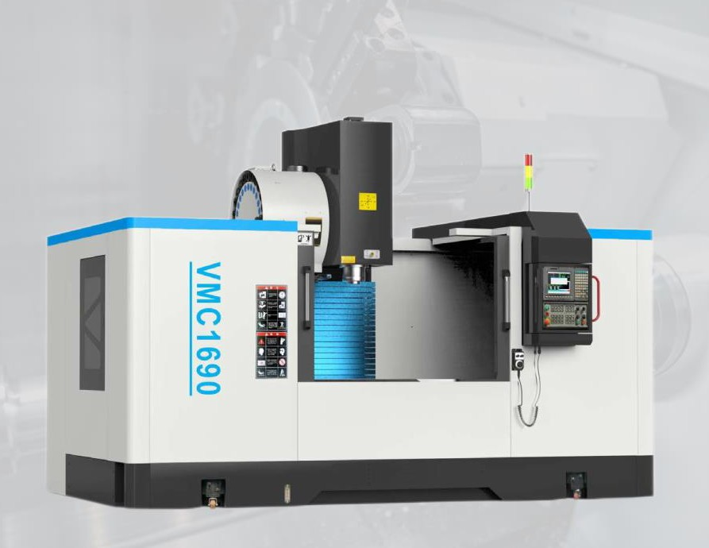

Технические характеристики | Specifications | Unit | VMC1690 | VMC1890
Размер стола | Table size | mm | 1800 x 900 | 2000 x 900
Перемещение по осям X/Y/Z | X/Y/Z Travel | mm | 1600/900/680 | 1800/900/680
Расстояние от шпинделя до рабочего стола | Distance from spindle to worktable | mm | 160-840 | 160-840
Расстояние от шпинделя до колонны | Distance from spindle to column | mm | 950 | 950
Размер Т-образного паза (кол-во x ширина x шаг) | T-slot (No. x width x pitch) | mm | 5-22x165 | 5-22x165
Maх. нагрузка стола | Max. table loading | KG | 1800 | 1800
Передаточное число | Max speed of spindle | rpm | 8000/6000 | 8000/6000
Главный двигатель | Main motor | kw | 15/18.5 | 15/18.5
Конус шпинделя | Spindle taper |  | BT40/BT50 | BT40/BT50
Привод шпинделя | Spindle drive |  | Belt /Direct drive | Belt/Direct drive
Скорость подачи (X/Y/Z) | X/Y/Z Rapid feeding | m/min | 32 x 32 x 32 | 32x32x32
Скорость подачи резания (X/Y/Z) | X/Y/Z cutting feed rate | m/min | 10x10x10 | 10x10x10
Крутящий момент двигателя подачи X/Y/Z | X/Y/Z feed motor torque | NM | 30/30/30 | 26/26/26
Ёмкость магазина (кол-во инстр.) | Magazine capacity |  | 24-х инстр. / 24T | 24-х инстр. / 24T
Точность позиционирования | Positioning accuracy | mm | ±0.005/300 | ±0.005/300
Точность перемещения | Repositioning accuracy | mm | ±0.003/300 | ±0.003/300
Габариты | Machine size | mm | 4520 x 3550 x 3810 | 5520 x 3600 x 3810
Вес | Weight | t | 14.2 | 15.5

Вертикальный фрезерный станок с ЧПУ ХK7136

ХК7136 Vertical CNC Milling Machine

Этот станок представляет собой полузакрытый фрезерный станок с ЧПУ с 3-осевым сервоуправлени- ем X/Y/Z, конструкция и размеры которого компактны и разумны, а шпиндель приводится в движение серво- двигателем. Он может выполнять различные процессы, такие как сверление, фрезерование, растачивание, расширение, развёртка, нарезание резьбы и т.д. За один зажим для сложных деталей, таких как различные диски, пластины, обечайки и пресс-формы. Он подходит для автозапчастей, электроинструментов и т.д., мо- тоциклов, инструментов, скобяных изделий, двигателей и других отраслей промышленности, его можно ис- пользовать для высокоэффективной обработки и изготовления небольших и средних партий деталей, а его преимущества еще более очевидны при обработке сложных и высокопроизводительных деталей. Всё это обеспечивает качество продукции и эффективное производство деталей.

This machine is a semi-closed CNC milling machine with 3-axis X/Y/Z servo control, the design and dimensions of which are compact and reasonable, and the spindle is driven by a servo motor. It can perform various processes such as drilling, mill- ing, boring, expanding, reaming, threading, etc., in one clip for complex parts such as various discs, plates, shells and molds. It is suitable for auto parts, power tools, etc., motorcycles, tools, hardware, engines and other industries, it can be used for high- efficiency processing and manufacturing of small and medium-sized batches of parts, and its advantages are even more obvious

- Основные детали изготовлены из чугунной конструкции высокой жесткости, обеспечивающей высокую жёсткость и стабильность.
- Износостойкий пластиковый ремень, прикреплённый к направляющей X/Y/Z, обладает хорошей износо- стойкостью
- Подача по оси X/Y/Z осуществляется с помощью высокоточных и высокопрочных шариковых винтов без люфта, лазерного интерферометра для обнаружения для обеспечения точности позиционирования
- Снабжён Тайваньским высокоскоростным, высокоточным шпиндельным узлом высокой жёсткости, имеет сильную осевую и радиальную несущую способность.
- Крышка имеет полузакрытую конструкцию, которая является экономичной, безопасной и надёжной.

1 .The basic parts are made of high-rigidity cast iron structure, ensures the high rigidity and stability; 2.Wear-resistant plastic belt attached to X/Y/Z guide way with good wear resistance;
- X/Y/Z axis feed adopts high-precision and high-strength ball screws without backlash, Laser interferometer for detection to ensure the positioning accuracy;
- Adopt Taiwan high-speed, high-precision, high-rigidity spindle unit, strong axial and radial bearing capacity; 5.The Cover adopts semi-closed design, which is economical, safe and reliable.

Стандартная комплектация:
Контроллер GSK218M
Магазин инструментов на 24 инструмента Система продувки воздухом
Автоматическая система охлаждения Автоматическая система смазки
Пневматическая система Рабочий свет
Трехцветная сигнальная лампа
Подключаемый джойстик управления Установочные блоки
Кабинетная защита от брызг

Дополнительная комплектация:
Контроллер Fanuc, Siemens или другой Поворотный стол с 4-й осью
Шпиндель с прямым приводом с частотой вращения
12000 об/мин с системой масляного охлаждения Цепной конвейер для стружки
Подача охлаждающей жидкости через шпиндель Система измерения инструментов RENISHАW
Кондиционер электрошкафа

Standard Accessories:
GSK218M controller
Harmless Tool Magazine (24T) Air blast system
Auto Cooling system Auto Lubrication system Pneumatic system Working light
Tri-color alarm lamp MPG
Sizing blocks Full splash guard

Optional Accessories:
Fanuc, Siemens or other controller 4-th axis rotary table
12000 rpm Direct Spindle with Oil cooling system Chain type chip conveyor
Water through spindle
RENISHAW Instrument Measurement System Electric cabinet air conditioning

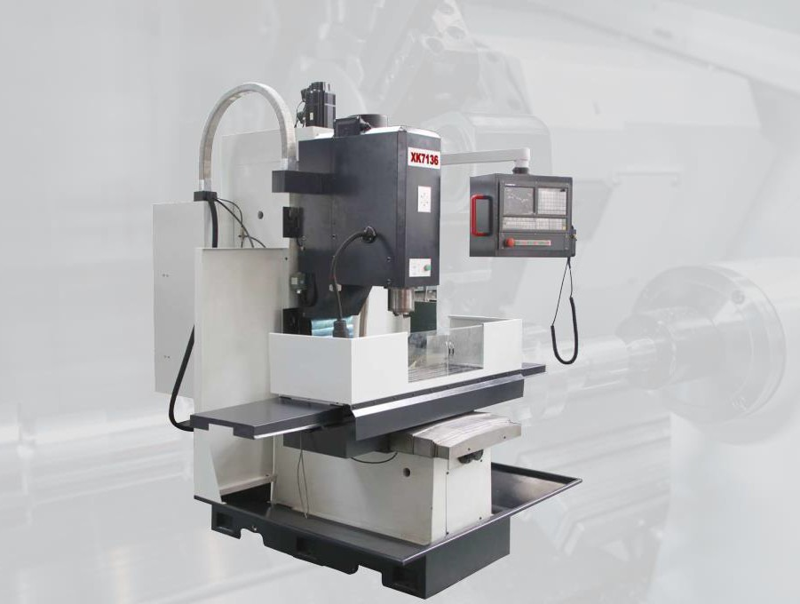

Технические характеристики | Specifications | Unit | Xk7136
Размер стола | Table size | mm | 1250 x 360
Нагрузка стола | Table load | kg | 700
Перемещение по оси Х | X axis travel | mm | 900/400/550
Тип направляющей X/Y/Z | X/Y/Z guideway type |  | X/Y/Z block way
Расстояние от наконечника шпинделя до рабочего стола | Spindle nose to worktable | mm | 50-650
Расстояние от центра шпинделя до колонны | Spindle center to column | mm | 460
Скорость вращения оси X/Y/Z | Rapid speed of X/Y/Z axis | mm/tain | 5000/5000/4000
Двигатель по оси X/Y/Z | X/Y/Z axis motor | N.m | 10/10/15
Шариковый винт по оси X/Y/Z | X/Y/Z axis ball screw | mm | 3206/4006/4006
Скорость подачи | Feeding speed | mm/min | 1-2000
Скорость вращения шпинделя | Spindle speed | r/min | 200-8000
Конус шпинделя | Spindle taper |  | BT40
Максимальная длина инструмента | Max. Tool length | mm | 200
Максимальный вес инструмента | Max. Tool weight | kg | 5
Основная мощность | Main power | Kw | 5.5
Требуемое давление воздуха | Air pressure required | kgf/cmU | 5-7
Требуемая электрическая мощность | Electricity power required | KVA | 15
Точность позиционирования | Positioning accuracy | mm | ±0.016
Точность перемещения | Repositioning accuracy | mm | ±0.008
НЕТТО | N.W. | Kg | 3000
Габариты | Overall dimensions | mm | 2220 x 2200 x 2250

Портальный обрабатывающий центр серии GM

GM Series Gantry Machining Center
  - Основные части машины: основание, стол, балка колонны, ползунок, штоссель изготовлены из высо- кокачественного полимерно-песчаной формовки, высокопрочного высококачественного чугуна, с идеальным процессом термообработки для устранения остаточных напряжений, и располагают достаточное количество армирующей пластины, чтобы гарантировать, что машина обладает достаточной прочностью, жёсткостью и высокой устойчивостью.
  - Ось XY импортирует перегруженные роликовые направляющие, жёсткость, превосходную динамиче- скую точность.
  - Трёхостная передача с шариковым винтом с двойной гайкой, шлифовка тайваньского диаметра, плавное движение компактной конструкции, высокая точность. Винтовая опора импортированные из Японии, винтовые опорные подшипники предварительно растянуты с обоих концов, что устраняет тепловое удлине- ние, вызванное потерей точности. Это образует стабильную высокопрочную механическую трансмиссионную систему.
  - Балка конструкции стенда, секция балки, поперечный пролёт, расстояние от центра шпинделя до направляющей поверхности короткое, крутящий момент поворота небольшой, хорошая структура жёсткости.
  - Специальный шпиндель для портального станка высокой жёсткости, консистентная смазка могут обеспечить постоянную и надёжную смазку подшипника шпинделя, как экономическую, так и экологическую защиту для обеспечения долгосрочного бесплатного технического обслуживания.

- Machine main parts: base, table, column beam, slider, ram are made of high-quality resin sand moldinq, high strength high quality cast iron, with perfect heat treatment process to eliminate residual stress, and layout enough reinforcement plate to guarantee the machine has the enough strength, rigidity and high stability;
- XY axis imports overloaded roller quides, rigidity, excellent dynamic accuracy;
- Triaxial transmission with double nut ball screw the Taiwan diameter grinding, compact structure smooth mo- tion, high accuracy. The screw support Japan imported screw support bearings, pre-stretched at both ends, eliminat- ing the thermal elongation caused by the loss of accuracy. Form a stable high rigid mechanical transmission system;
- The bench structure beam, beam section, quide span, spindle center to guide surface distance is short, turning torque is small, good rigidity structure;
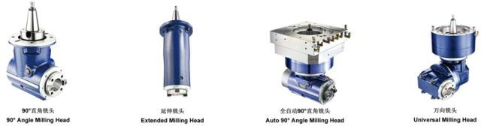
- High rigid Taiwan gantry special spindle, the grease lubrication, can make the spindle bearing get constant and reliable lubrication, both economic and environmental protection to realize long-term free maintenance.

Стандартная комплектация:
Шпиндель ВТ-50
Система охлаждения
Автоматические системы смазки Пневматическая система
Охлаждающий теплообменник Конвейер для стружки
Кабинетная защита от брызг
Дополнительная комплектация: Контроллер Fanuc, Siemens или другой Магазин инструментов барабанного типа Магазин инструментов зонтичного типа Магазин инструментов цепного типа
Поворотный стол с 4-й осью Масляный радиатор
Угловая фрезерная головка
Система измерения инструментов RENISHАW
Кондиционер электрошкафа

Standard Accessories:
BT-50 Spindle
Cooling system
Automatic Lubrication Systems Pneumatic system
Cool-heat exchanger Chip conveyor
Full Cover

Optional Accessories:
Fanuc, Siemens or other controller Arm type Tool Magazine Umbrella Tool Magazine Chain Type Tool Magazine
- th axis rotary table Oil cooler
Angle Milling Head
RENISHAW Instrument Measurement System Electric cabinet air conditioning

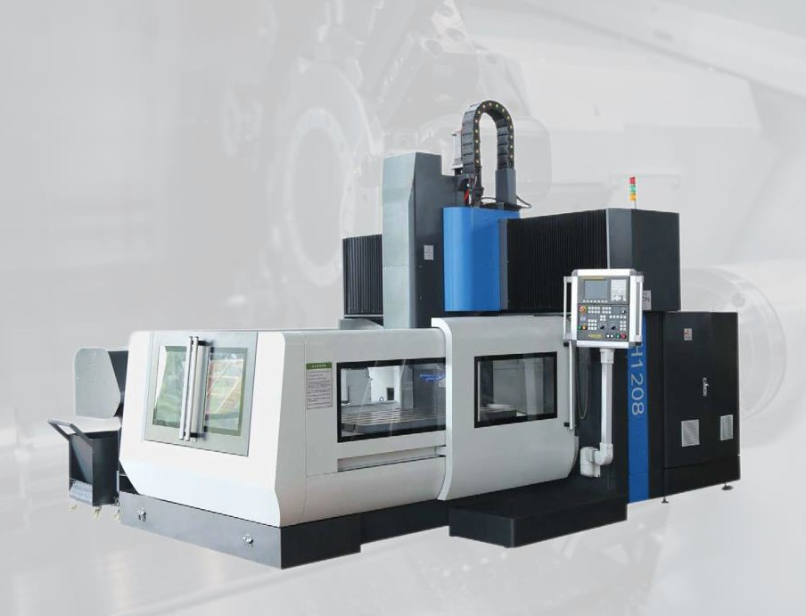

Технические характеристики | Specifications | Unit | GM1614 | GM2016 | GM2218
Размер стола (ШхД) | Table size(WxL) | mm | 1400x2100 | 1600x2100 | 1800 x 3000
Мах. нагрузка стола | Max table load | mm | 4000 | 4000 | 6000
Расстояние между двумя колоннами | Distance between two columns | mm | 1600 | 2000 | 2200
Т-образный паз (кол-во х ширина х шаг) | T-slot (No-width x pitch) | mm | 7-22x180 | 9-22x160 | 9-22x160
Перемещение рабочего стола | Movement travel of work table | mm | 2100 | 2200 | 3200
Перемещение ползуна шпинделя | Movement travel of Spindle slide | mm | 1600 | 2000 | 2200
Вертикальное перемещение шпинделя | Vertical travel of spindle | mm | 800 | 1000 | 1000
Торец шпинделя к поверхности стола | Spindle nose to table surface | mm | 115-915 | 250-1250 | 250-1250
Технич. характеристики шпинделя  (модель/диаметр) | Spindle specifications (Model/Dia.) | mm | ВТ50/Ф190 | ВТ50/Ф190 | ВТ50/Ф190
Передаточное число | Spindle speed | rpm | 40-6000 | 40-6000 | 40-6000
Скорость подачи по оси X/Y | X/Y axis Rapid feed speed | mm | 10000 | 10000 | 10000
Скорость подачи по оси Z | Z axis Rapid feed speed | mm | 5000 | 5000 | 5000
Скорость перемещения по оси X/Y/Z | X/Y/Z axis rapid traverse | mm | 5^5000 | 5-5000 | 5-5000
Мощность главного двигателя | Main motor power | kw | 22127 | 22127 | 22/27
Точность позиционирования по оси X/Y | X/Y positioning accuracy | mm | 0.02 | 0.02 | 0.02
Точность позиционирования по оси Z | Z positioning accuracy | mm | 0.015 | 0.015 | 0.015
Точность повторяемости X/Y/Z | X/Y/Z repeatability accuracy | mm | 0.01 | 0.01 | 0.01
Вес станка | Machine weight | kg | 27000 | 32000 | 36000

Портальный обрабатывающий центр серии GM

GM Series Gantry Machining Center

  - Основные части машины: основание, стол, балка колонны, ползунок, штоссель изготовлены из высо- кокачественного полимерно-песчаной формовки, высокопрочного высококачественного чугуна, с идеальным процессом термообработки для устранения остаточных напряжений, и располагают достаточное количество армирующей пластины, чтобы гарантировать, что машина обладает достаточной прочностью, жёсткостью и высокой устойчивостью.
  - Ось XY импортирует перегруженные роликовые направляющие, жёсткость, превосходную динамиче- скую точность.
  - Трёхостная передача с шариковым винтом с двойной гайкой, шлифовка тайваньского диаметра, плавное движение компактной конструкции, высокая точность. Винтовая опора импортированные из Японии, винтовые опорные подшипники предварительно растянуты с обоих концов, что устраняет тепловое удлине- ние, вызванное потерей точности. Это образует стабильную высокопрочную механическую трансмиссионную систему.
  - Балка конструкции стенда, секция балки, поперечный пролёт, расстояние от центра шпинделя до направляющей поверхности короткое, крутящий момент поворота небольшой, хорошая структура жёсткости.
  - Специальный шпиндель для портального станка высокой жёсткости, консистентная смазка могут обеспечить постоянную и надёжную смазку подшипника шпинделя, как экономическую, так и экологическую защиту для обеспечения долгосрочного бесплатного технического обслуживания.

- Machine main parts: base, table, column beam, slider, ram are made of high-quality resin sand moldinq, high strength high quality cast iron, with perfect heat treatment process to eliminate residual stress, and layout enough reinforcement plate to guarantee the machine has the enough strength, rigidity and high stability;
- XY axis imports overloaded roller quides, rigidity, excellent dynamic accuracy;
- Triaxial transmission with double nut ball screw the Taiwan diameter grinding, compact structure smooth mo- tion, high accuracy. The screw support Japan imported screw support bearings, pre-stretched at both ends, eliminat- ing the thermal elongation caused by the loss of accuracy. Form a stable high rigid mechanical transmission system;
- The bench structure beam, beam section, quide span, spindle center to guide surface distance is short, turning torque is small, good rigidity structure;
- High rigid Taiwan gantry special spindle, the grease lubrication, can make the spindle bearing get constant and reliable lubrication, both economic and environmental protection to realize long-term free maintenance.

Стандартная комплектация:
Шпиндель BT50
Система охлаждения
Автоматические системы смазки Пневматическая система
Охлаждающий теплообменник Конвейер для стружки
Кабинетная защита от брызг

Дополнительная комплектация:
Контроллер Fanuc, Siemens или другой

Магазин инструментов рычажного типа Магазин инструментов зонтичного типа Магазин инструментов цепного типа
Поворотный стол с 4-й осью Масляный радиатор
Угловая фрезерная головка

Система измерения инструментов RENISHАW

Кондиционер электрошкафа

Standard Accessories:
ВТ50 Spindle Cooling system
Automatic Lubrication Systems Pneumatic system
Cool-heat exchanger Chip conveyor
Full Cover

Optional Accessories:
Fanuc, Siemens or other controller Arm type Tool Magazine
Umbrella Tool Magazine Chain Type Tool Magazine 4-th axis rotary table
Oil cooler
Angle Milling Head
RENISHAW Instrument Measurement System Electric cabinet air conditioning

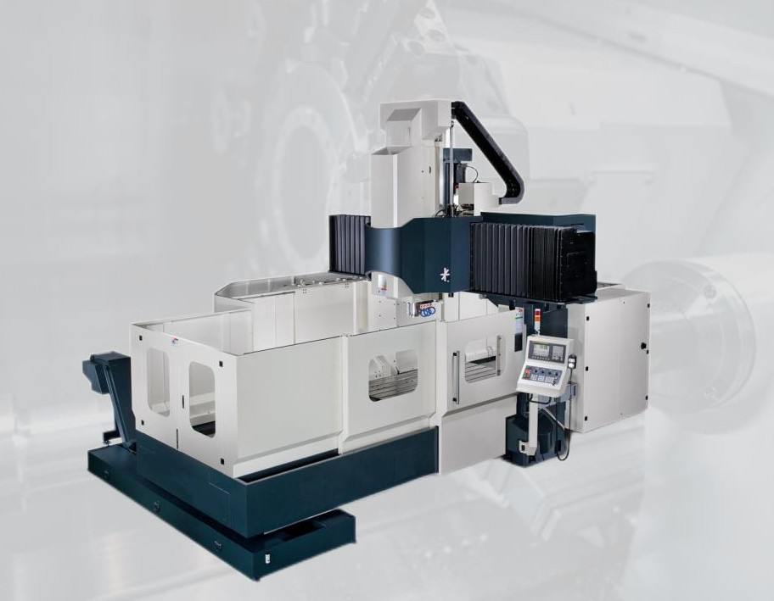

Технические характеристики | Specifications | Unit | GM1614 | GM2016 | GM2218
Размер стола (ШхД) | Table size(WxL) | mm | 1400x2100 | 1600x2100 | 1800 x 3000
Мах. нагрузка стола | Max table load | mm | 4000 | 4000 | 6000
Расстояние между двумя колоннами | Distance between two columns | mm | 1600 | 2000 | 2200
Т-образный паз (кол-во х ширина х шаг) | T-slot (No-width x pitch) | mm | 7-22x180 | 9-22x160 | 9-22x160
Перемещение рабочего стола | Movement travel of work table | mm | 2100 | 2200 | 3200
Перемещение ползуна шпинделя | Movement travel of Spindle slide | mm | 1600 | 2000 | 2200
Вертикальное перемещение шпинделя | Vertical travel of spindle | mm | 800 | 1000 | 1000
Торец шпинделя к поверхности стола | Spindle nose to table surface | mm | 115-915 | 250-1250 | 250-1250
Технич. характеристики шпинделя  (модель/диаметр) | Spindle specifications (Model/Dia.) | mm | ВТ50/Ф190 | ВТ50/Ф190 | ВТ50/Ф190
Передаточное число | Spindle speed | rpm | 40-6000 | 40-6000 | 40-6000
Скорость подачи по оси X/Y | X/Y axis Rapid feed speed | mm | 10000 | 10000 | 10000
Скорость подачи по оси Z | Z axis Rapid feed speed | mm | 5000 | 5000 | 5000
Скорость перемещения по оси X/Y/Z | X/Y/Z axis rapid traverse | mm | 5^5000 | 5-5000 | 5-5000
Мощность главного двигателя | Main motor power | kw | 22127 | 22127 | 22/27
Точность позиционирования по оси X/Y | X/Y positioning accuracy | mm | 0.02 | 0.02 | 0.02
Точность позиционирования по оси Z | Z positioning accuracy | mm | 0.015 | 0.015 | 0.015
Точность повторяемости X/Y/Z | X/Y/Z repeatability accuracy | mm | 0.01 | 0.01 | 0.01
Вес станка | Machine weight | kg | 27000 | 32000 | 36000

Портальный обрабатывающий центр серии GM

GM Series Gantry Machining Center

  - Основные части машины: основание, стол, балка колонны, ползунок, штоссель изготовлены из высо- кокачественного полимерно-песчаной формовки, высокопрочного высококачественного чугуна, с идеальным процессом термообработки для устранения остаточных напряжений, и располагают достаточное количество армирующей пластины, чтобы гарантировать, что машина обладает достаточной прочностью, жёсткостью и высокой устойчивостью.
  - Ось XY импортирует перегруженные роликовые направляющие, жёсткость, превосходную динамиче- скую точность.
  - Трёхостная передача с шариковым винтом с двойной гайкой, шлифовка тайваньского диаметра, плавное движение компактной конструкции, высокая точность. Винтовая опора импортированные из Японии, винтовые опорные подшипники предварительно растянуты с обоих концов, что устраняет тепловое удлине- ние, вызванное потерей точности. Это образует стабильную высокопрочную механическую трансмиссионную систему.
  - Балка конструкции стенда, секция балки, поперечный пролёт, расстояние от центра шпинделя до направляющей поверхности короткое, крутящий момент поворота небольшой, хорошая структура жёсткости.
  - Специальный шпиндель для портального станка высокой жёсткости, консистентная смазка могут обеспечить постоянную и надёжную смазку подшипника шпинделя, как экономическую, так и экологическую защиту для обеспечения долгосрочного бесплатного технического обслуживания.

- Machine main parts: base, table, column beam, slider, ram are made of high-quality resin sand moldinq, high strength high quality cast iron, with perfect heat treatment process to eliminate residual stress, and layout enough reinforcement plate to guarantee the machine has the enough strength, rigidity and high stability;
- XY axis imports overloaded roller quides, rigidity, excellent dynamic accuracy;
- Triaxial transmission with double nut ball screw the Taiwan diameter grinding, compact structure smooth mo- tion, high accuracy. The screw support Japan imported screw support bearings, pre-stretched at both ends, eliminat- ing the thermal elongation caused by the loss of accuracy. Form a stable high rigid mechanical transmission system;
- The bench structure beam, beam section, quide span, spindle center to guide surface distance is short, turning torque is small, good rigidity structure;
- High rigid Taiwan gantry special spindle, the grease lubrication, can make the spindle bearing get constant and reliable lubrication, both economic and environmental protection to realize long-term free maintenance.

Стандартная комплектация:
Шпиндель VT50
Система охлаждения
Автоматические системы смазки Пневматическая система
Охлаждающий теплообменник Конвейер для стружки
Кабинетная защита от брызг

Дополнительная комплектация:
Контроллер Fanuc, Siemens или другой Магазин инструментов рычажного типа Магазин инструментов зонтичного типа Магазин инструментов цепного типа
Поворотный стол с 4-й осью Масляный радиатор
Угловая фрезерная головка
Система измерения инструментов RENISHАW
Кондиционер электрошкафа

Standard Accessories:
ВТ50 Spindle Cooling system
Automatic Lubrication Systems Pneumatic system
Cool-heat exchanger Chip conveyor
Full Cover

Optional Accessories:
Fanuc, Siemens or other controller Arm type Tool Magazine Umbrella Tool Magazine Chain Type Tool Magazine
- th axis rotary table Oil cooler
Angle Milling Head
RENISHAW Instrument Measurement System Electric cabinet air conditioning

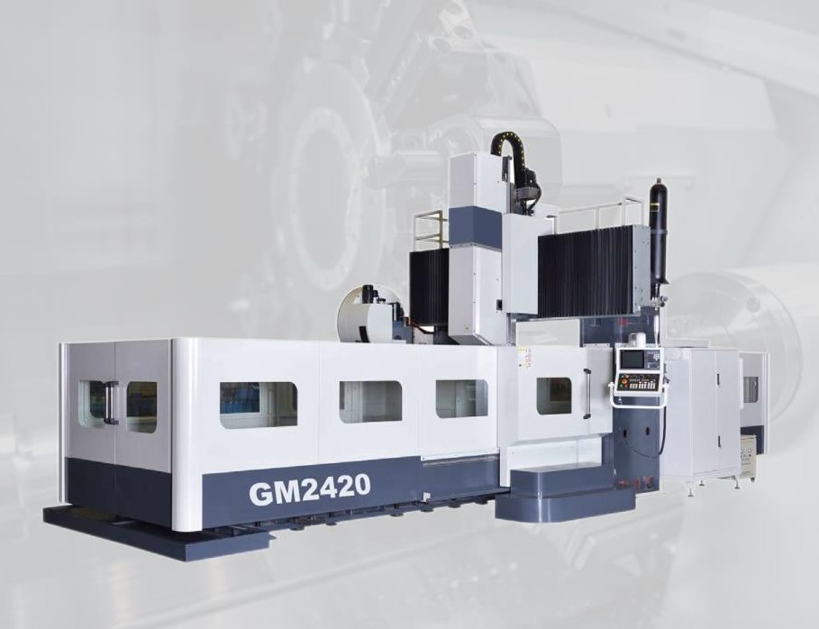

Технические характеристики | Specifications | Unit | GM2420 | GM2723 | GM3225
Размер стола (ШхД) | Table size(W х L) | mm | 2000 x 3000 | 2300 x 3000 | 2500 x 4000
Мах. нагрузка стола | Max table load | mm | 8000 | 8000 | 12000
Расстояние между двумя колоннами | Distance between two columns | mm | 2400 | 2700 | 3200
Т-образный паз (кол-во х ширина х шаг) | T-slot (No x width x pitch) | mm | 8 x28x200 | 11x28x200 | 11x28x200
Перемещение рабочего стола | Movement travel of work table | mm | 3200 | 3200 | 4200
Перемещение ползуна шпинделя | Movement travel of Spindle slide | mm | 2400 | 2700 | 3200
Вертикальное перемещение шпинделя | Vertical travel of spindle | mm | 1000 | 1000 | 1250
Торец шпинделя к поверхности стола | Spindle nose to table surface | mm | 250-1250 | 250-1250 | 350-1600
Технич. характеристики шпинделя  (модель/диаметр) | Spindle specifications (Model/Dia.) | mm | ВТ50/Ф190 | ВТ50/Ф190 | ВТ50/Ф200
Передаточное число | Spindle speed | rpm | 40-6000 | 40-6000 | 40-6000
Скорость подачи по оси X/Y | X/Y axis Rapid feed speed | mm | 10000 | 10000 | 10000
Скорость подачи по оси Z | Z axis Rapid feed speed | mm | 5000 | 5000 | 5000
Скорость перемещения по оси X/Y/Z | X/Y/Z axis rapid traverse | mm | 5-5000 | 5-5000 | 5-5000
Мощность главного двигателя | Main motor power | kw | 22/27 | 30/35 | 30/35
Точность позиционирования по оси X/Y | X/Y positioning accuracy | mm | 0.02 | 0.02 | 0.02
Точность позиционирования по оси Z | Z positioning accuracy | mm | 0.015 | 0.015 | 0.015
Точность повторяемости X/Y/Z | X/Y/Z repeatability accuracy | mm | 0.01 | 0.01 | 0.01
Вес станка | Machine weight | kg | 39000 | 44000 | 56000

Горизонтальный обрабатывающий центр с ЧПУ серии NMС

НМС Series CNC Horizontal Machining Center

  - Основные части станка изготовлены из высококачественного литья под давлением из полимерного песка, высокопрочного высококачественного чугуна, с идеальным процессом термообработки для устранения остаточных напряжений, а компоновка обладает достаточной прочностью, жесткостью и высокой стабильно- стью.
  - Ось XY импортирует перегруженные роликовые направляющие, жесткость, превосходную динамиче- скую точность.
  - Трансмиссия использует шариковый винт с двойной гайкой производства Тайвань большого диамет- ра, компактную конструкцию, плавное перемещение, высокую точность. Винт поддерживается японским им- портным опорным подшипником для катанки, оба конца предварительно обработаны, что исключает тепловое удлинение, вызванное потерей точности. Стабильность высокожёсткой механической приводной системы.
  - Высокая жёсткость шпинделя со специальным шпинделем, консистентная смазка могут обеспечить постоянную и надёжную смазку подшипника шпинделя, как экономичную, так и экологическую защиту, а также

- Machine tool main parts are made of high-quality resin sand molding, high strength high quality cast iron, with per- fect heat treatment process to eliminate residual stress, and layout has the enough strength, rigidity and high stability;
- XY axis imports overloaded roller guides, rigidity, excellent dynamic accuracy;
- Transmission adopts Taiwan big diameter grinding double nut ball screw, compact structure, smooth movement, high accuracy. Screw is supported by Japanese imported wire rod support bearing, both ends pre-draft, eliminate thermal elongation caused by the loss of accuracy. The stability of high rigid mechanical drive system;
- High rigid Taiwan with special spindle, the grease lubrication, can make the spindle bearing get constant and relia- ble lubrication, both economical and environmental protection and realize the long-term free maintenance.

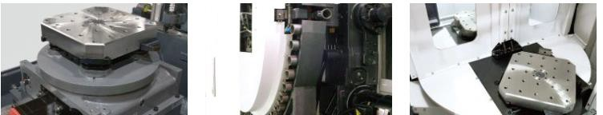

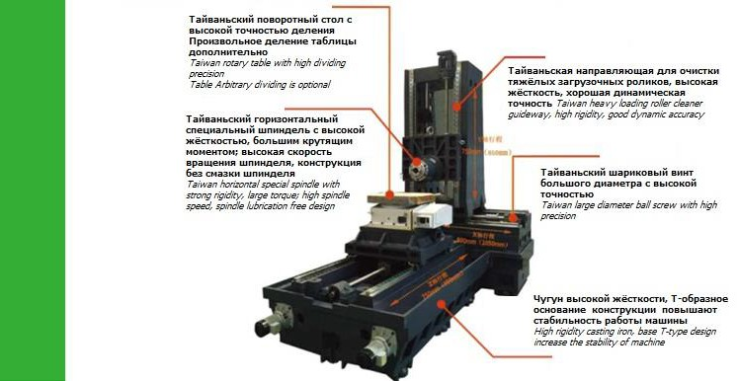

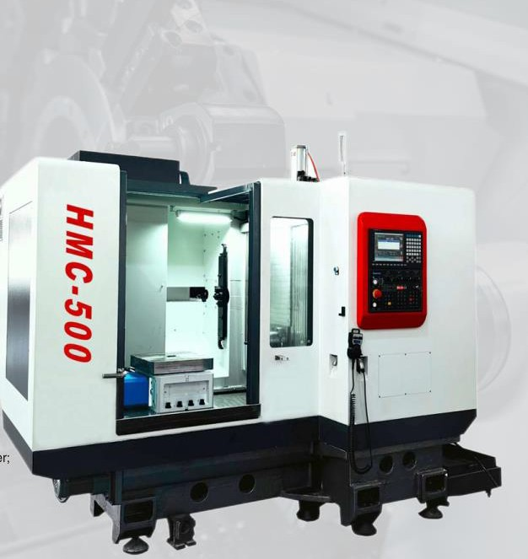
Дополнительная комплектация:
Контроллер Fanuc, Siemens или другой
Магазин инструментов барабанно- го типа (30 инструментов)
Магазин инструментов зонтичного типа (60 инструментов)
Цепной конвейер для стружки
Система измерения инструментов
RENISHАW
Кондиционер для шкафа

Optional Accessories:
Fanuc, Siemens or other controller Arm type Tool Magazine
Umbrella Tool Magazine Chain type chip conveyor
RENISHAW Instrument Measure- ment System
Electric cabinet air conditioning

Технические характеристики | Specifications | Unit | HMC500 | HMC630 | HMC800
Размер стола | Table size | mm | 500x500 | 630 x 630 | 800x800
Количество столов | Table quantity |  | 1 | 1 | 1
Индексация стола | Table indexing | a | 1° x360 | 1° x360 | 1° x360
Перемещение по оси Х | X-axis travel | mm | 900 | 1000 | 1500
Перемещение по оси Y | Y-axis travel | mm | 750 | 900 | 1200
Перемещение по оси Z | Z-axis travel | mm | 650 | 800 | 1200
Расстояние от торца шпинделя до стола | Spindle nose to table | mm | 230-880 | 125-1225 | 180-1380
Расстояние от центра шпинделя до стола | Spindle center to table | mm | 110-860 | 52-850 | 100-1300
Скорость перемещения (X/Y/Z) | Rapid traverse (X/Y/Z) | mm/min | 12000 | 12000 | 12000
Скорость подачи (X/Y) | Feed rate (X/Y) | mm/min | 1-5000 | 1-5000 | 1-5000
Максимальная нагрузка на рабочий стол | Max. load of worktable | Kg | 500 | 900 | 2200
Т-образный паз | T-slot | mm | 5-14-100 | 5-16-125 | 5-22-125
Передаточное число | Spindle speed | rpm | 8000 | 6000 | 6000
Конус шпинделя | Spindle taper |  | BT40 | BT50 | BT50
Мощность шпинделя | Spindle power | kw | 11/15 | 15/18.5 | 18.5/22
АТС | АТС |  | 24/30 | 24/30/60 | 24/30/60
Точность позиционирования | Positioning accuracy | mm | ±0.003 | ±0.003 | ±0.003
Точность повторения | Repeat accuracy | mm | ±0.001 | ±0.001 | ±0.001
Вес станка | Machine weight | kg | 6500 | 12000 | 15500
Габариты | Dimensions | mm | 2850 x 2530 x 2480 | 3550 x 2660 x 2600 | 4950 x 3150 x 2840

Двухпаллетный горизонтальный фрезерно- обрабатывающий центр с ЧПУ NNMS

ННМС Double Position CNC Horizontal Machining Center
  - Основные части станка изготовлены из высококачественного литья под давлением из полимерного песка, высокопрочного высококачественного чугуна, с идеальным процессом термообработки для устранения остаточных напряжений, а компоновка обладает достаточной прочностью, жесткостью и высокой стабильно- стью.
  - Ось XY импортирует перегруженные роликовые направляющие, жесткость, превосходную динамиче- скую точность.
  - Трансмиссия использует шариковый винт с двойной гайкой производства Тайвань большого диамет- ра, компактную конструкцию, плавное перемещение, высокую точность. Винт поддерживается японским им- портным опорным подшипником для катанки, оба конца предварительно обработаны, что исключает тепловое удлинение, вызванное потерей точности. Стабильность высокожёсткой механической приводной системы.
  - Высокая жёсткость шпинделя со специальным шпинделем, консистентная смазка могут обеспечить постоянную и надёжную смазку подшипника шпинделя, как экономичную, так и экологическую защиту, а также

- Machine tool main parts are made of high-quality resin sand molding, high strength high quality cast iron, with perfect heat treatment process to eliminate residual stress, and layout has the enough strength, rigidity and high stability;
- XY axis imports overloaded roller guides, rigidity, excellent dynamic accuracy;
- Transmission adopts Taiwan big diameter grinding double nut ball screw, compact structure, smooth movement, high accuracy. Screw is supported by Japanese imported wire rod support bearing, both ends pre-draft, eliminate thermal elongation caused by the loss of accuracy. The stability of high rigid mechanical drive system;
- High rigid Taiwan with special spindle, the grease lubrication, can make the spindle bearing get constant and reli- able lubrication, both economical and environmental protection and realize the long-term free maintenance.

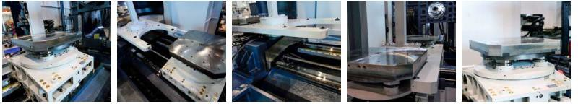
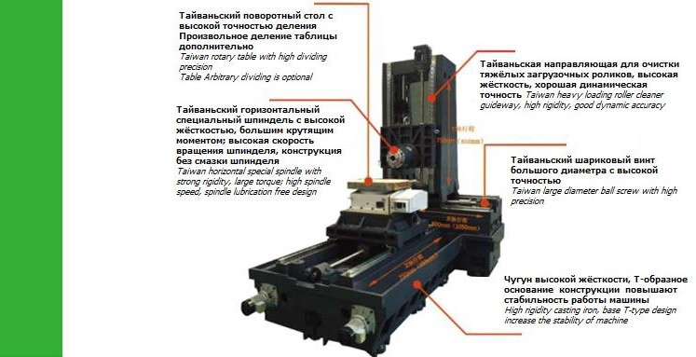

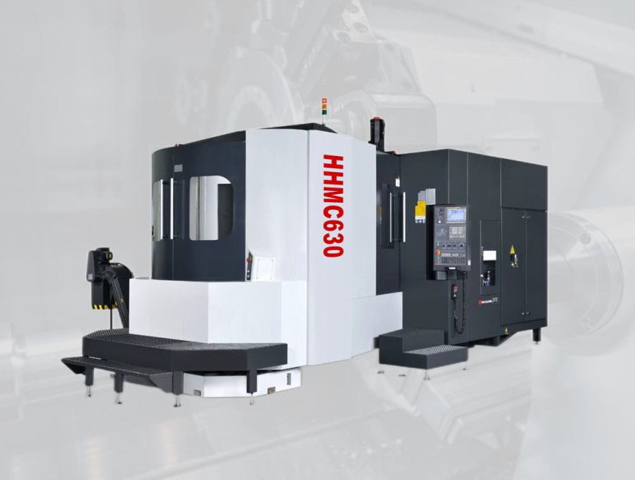

Технические характеристики | Specifications | Unit | НHMC500 | HHMC630
Размер стола | Table size | mm | 500x500 | 630 x 630
Количество столов | Table quantity |  | 2 | 2
Индексация стола | Table indexing | 0 | 1° x360 | 1° x360
Перемещение по оси Х | X-axis travel | mm | 800 | 1100
Перемещение по оси Y | Y-axis travel | mm | 800 | 800
Перемещение по оси Z | Z-axis travel | mm | 800 | 1100
Расстояние от торца шпинделя до стола | Spindle nose to table | mm | 50-850 | 125-1225
Расстояние от центра шпинделя до стола | Spindle center to table | mm | 125-925 | 50-850
Скорость перемещения (X/Y/Z) | Rapid traverse (X/Y/Z) | mm/min | 12000 | 12000
Скорость подачи (X/Y) | Feed rate (X/Y) | mm/min | 1-5000 | 1-5000
Максимальная нагрузка на рабочий стол | Max. load of worktable | Kg | 500 x2 | 800 x2
Т-образный паз | T-stot | mm | 5-18-100 | 5-16-125
Передаточное число | Spindle speed | rpm | 8000 | 6000
Конус шпинделя | Spindle taper |  | BT40 | BT50
Мощность шпинделя | Spindle power | kw | 15/18.5 | 15/18.5
АТС | АТС |  | 24/30 | 24/30/60
Точность позиционирования | Positioning accuracy | mm | ±0.003 | ±0.003
Точность повторения | Repeat accuracy | mm | ±0.001 | ±0.001
Вес станка | Machine weight | kg | 10500 | 14500
Габариты | Dimensions | mm | 4850 x 2530 x 2480 | 6250 x 2660 x 2600

Горизонтально-фрезерный станок с ЧПУ типа Kenn

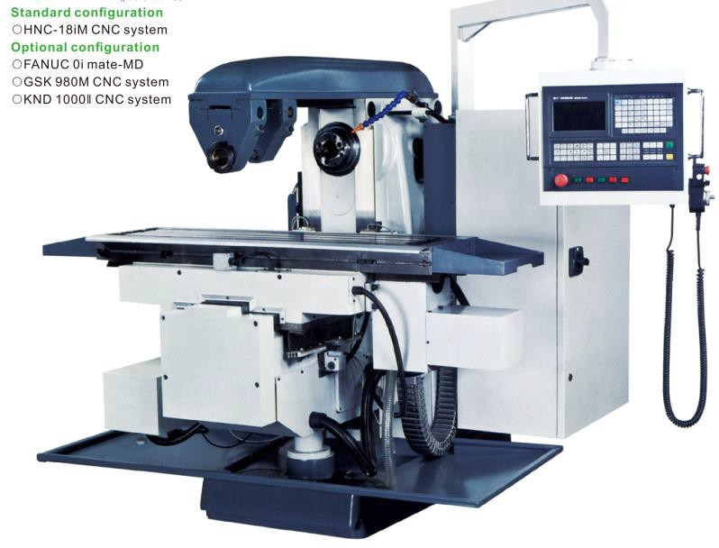
CNC Kenn-Type Horizontal Milling Machine

Стандартная конфигурация:
Система ЧПУ HNC-18iM

Дополнительная конфигурация:
FANUC 0i mate-MD
Система ЧПУ GSK 980M
Система ЧПУ KND 1000

Технические характеристики | Specifications | Unit | ХК6132 | ХК6140
Перемещение стола (X,Y,Z) | Table travel (X,Y,Z) | mm | 900 x 290 x 270 | 920 x 380 x 350
Размер стола | Table size | mm | 320x1325 | 400x1700
Количество/Ширина/расстояние Т-образного паза стола | Number/Width/Distance of table T-slot | mm | 3-18-70 | 3-18-90
Максимальная загрузка стола | Max. load of table | kg | 320 | 500
Расстояние от оси шпинделя до стола | Distance from spindle axis to table | mm | 60-330 | 60-370
Расстояние от оси шпинделя до направляющей  колонны | Distance from column vertical guideway to the center of table | mm | 225-505 | 275-625
Скорость подачи по X, Y, Z | X,Y,Z Rapid feed speed | mm/min | 5000/3000/4000 | 5000/3000/4000
Скорость подачи X, Y, Z | X,Y,Z Feed speed | mm/mln | 3-3000 | 3-3000
Конус шпинделя | Taper of spindle |  | IS050(7:24) | IS050(7:24)
Диапазон скоростей вращения шпинделя | Spindle speed range | rpm | 30-1500 (18 ft ) | 30-1500 (18 Ж)
Мощность двигателя шпинделя | Spindle motor power | kw | 7.5 | 11
Крутящий момент двигателя продольной и поперечной подачи | Longitudinal, transverse feed motor torque | N.m | 12 | 12
Крутящий момент двигателя вертикальной  подачи | Vertical feed motor torque | N.M | 22 | 22
Максимальный крутящий момент шпинделя | Max. spindle torque | N.m | 1000 | 1000
Габариты | Overall dimension | mm | 2295 x 2050x1960 | 2550 x 2200 x 2390
Вес станка | Machine weight | kg | 2800 | 3850

Вертикальный фрезерный станок с ЧПУ типа Kenn

CNC Kenn-Type Vertical Milling Machine

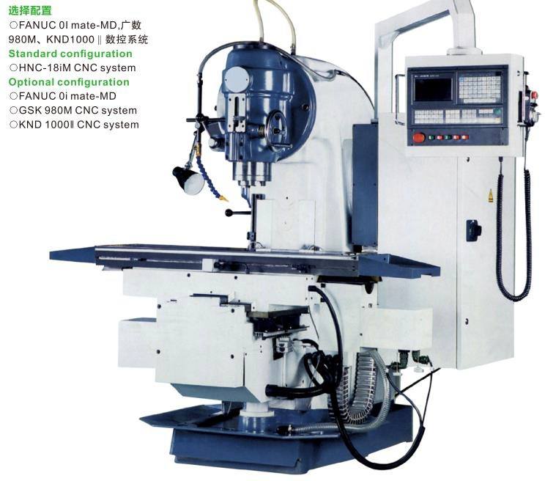
Стандартная конфигурация:
Система ЧПУ HNC-18iM

Дополнительная конфигурация:
FANUC 0i mate-MD Система ЧПУ GSK 980M Система ЧПУ KND 1000

Технические характеристики | Specifications | Unit | ХК5032 | ХК5040
Перемещение стола (X,Y,Z) | Table travel (X,Y,Z) | mm | 900 x 290 x 270 | 920 x 350 x 450
Размер стола | Table size | mm | 320x1325 | 400x1700
Количество/Ширина/расстояние Т-образного паза стола | Number/Width/Distance of T-slot | mm | 3-18-70 | 3-18-90
Максимальная загрузка стола | Max. load of table | kg | 320 | 500
Расстояние от торца шпинделя до стола | Distance from spindle nose to table | mm | 100-370 | 50-500
Расстояние от оси шпинделя до направляющей  колонны | Distance from spindle axis to column guideway | mm | 350 | 450
Скорость подачи по X, Y, Z | X,Y,Z Table rapid feed speed | mm/min | 5000/3000/4000 | 5000/3000/4000
Скорость подачи X, Y, Z | X,Y(Z)Table feed speed | mm/min | 3-3000 | 3-3000
Перемещение шпинделя | Spindle travel | mm | 70 | 85
Конус шпинделя | Taper of spindle |  | IS050(7:24) | IS050(7:24)
Максимальный угол поворота вертикальной  фрезерной головки | Max. revolving angle of vertical milling head | ° | ±45“ | ±45®
Диапазон скоростей вращения шпинделя | Spindle speed range | rpm | 30-1500 (18 S) | 30-1500 (18 St)
Мощность двигателя шпинделя | Spindle motor power | kw | 7.5 | 11
Крутящий момент двигателя продольной и  поперечной подачи | Longitudinal, transverse feed motor torque | N.m | 12 | 12
Крутящий момент двигателя вертикальной  подачи | Vertical feed motor torque | N.m | 22 | 22
Максимальный крутящий момент шпинделя | Max. spindle torque | N.m | 1000 | 1000
Габариты | Overall dimension | mm | 2295 x 2250x1900 | 2310 x 2200 x 2394
Вес станка | Machine weight | kg | 2800 | 4250

Дополнительная комплектация к обрабатывающему центру с ЧПУ

CNC Machine Center Optional

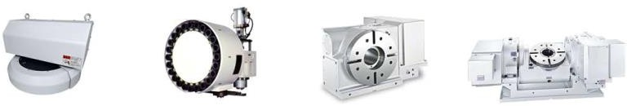

Магазин инструментов зонтичного типа
Armless Tool Magazine

Магазин инструментов барабанного типа с рукой
Arm Tool Magazine
Поворотный стол с 4-й осью
- th Axis Rotary Table
Поворотный стол с 5-й осью
- th Axis Rotary Table

Зонд для автоматической настройки инструментов
Tool Setting

Измерительный зонд
Measure Probe

Масляный охладитель шпинделя
Spindle Oil Coolant

Дополнительный бак охлаждаю- щей жидкости и подачи СОШ через шпиндель
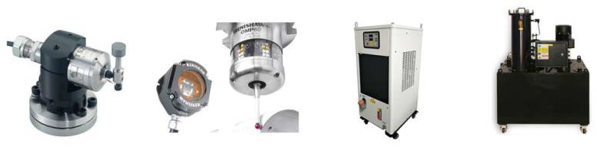
Water through spindle

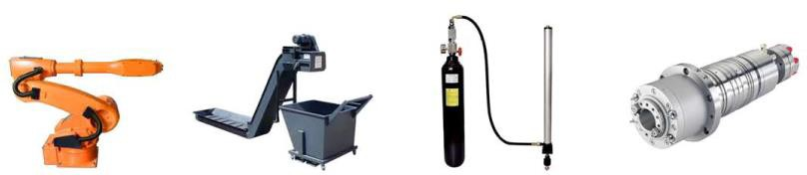

Промышленный робот
Robotic Arm

Конвейер для стружки
Chip Conveyor
Балансировочный цилиндр
Balance Cylinder
Шпиндель с прямым приводом
Direct Spindle

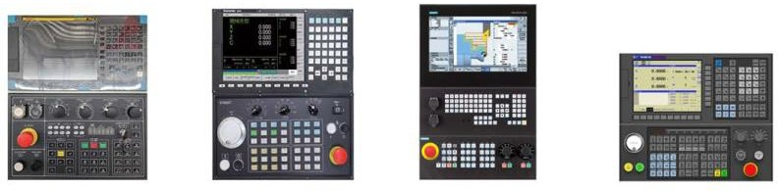

Контроллер Fanuc
Fanuc Controller
Контроллер Syntec
Syntec Controller
Контроллер Siemens
Siemens Controller
Контроллер GSK
GSK Controller

Дополнительная комплектация к наклонной станине с ЧПУ

CNC Slant Bed Optional

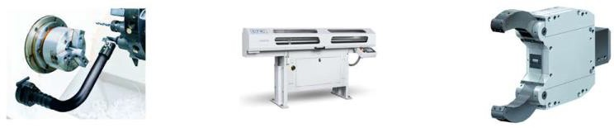
Система измерения инструмента
Автоматический податчик прутков
Гидравлический люнет

RENISHAW
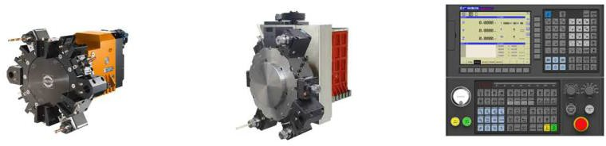
Auto Tool Setting RENISHAW
Auto Bar Feeder
Hydraulic Center Rest

Гидравлическая револьверная головка с приводным инструментом
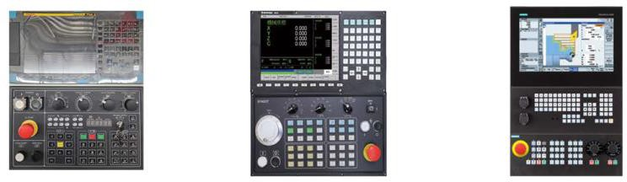
Powered Turret

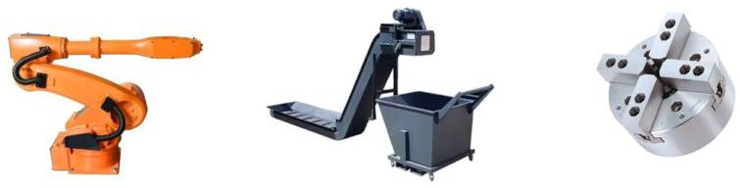
Контроллер Fanuc Fanuc Controller

Промышленный робот
Robotic Arm
Револьверная головка с приводным инстру- ментом и осью Y
Y axis Powered Turret

Контроллер Syntec Syntec Controller

Конвейер для стружки
Chip Conveyor
Контроллер GSK GSK Controller

Контроллер GSK GSK Controller

Гидравлический патрон
Hydraulic Chuck

Технологическое оборудование

The processing equipment
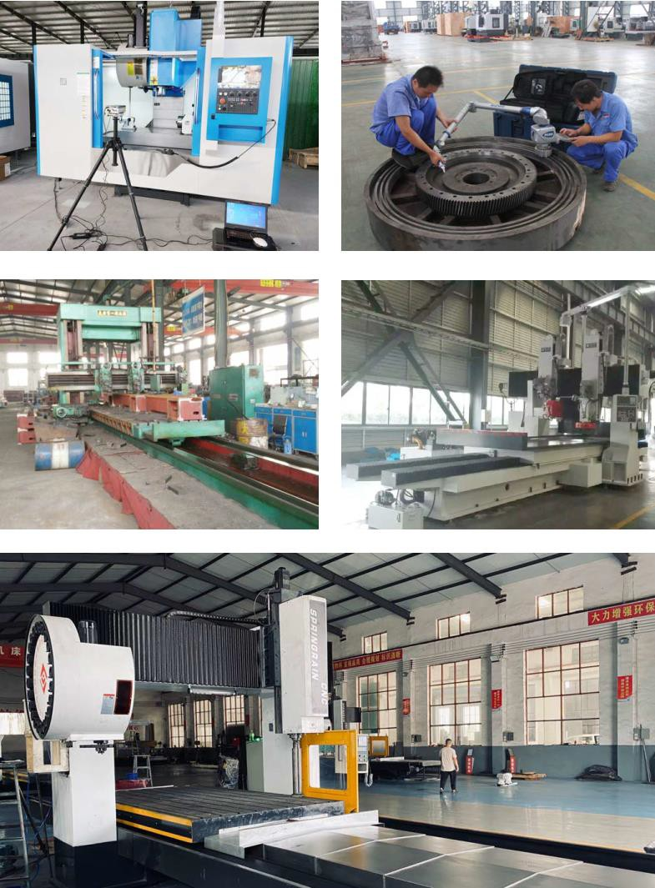

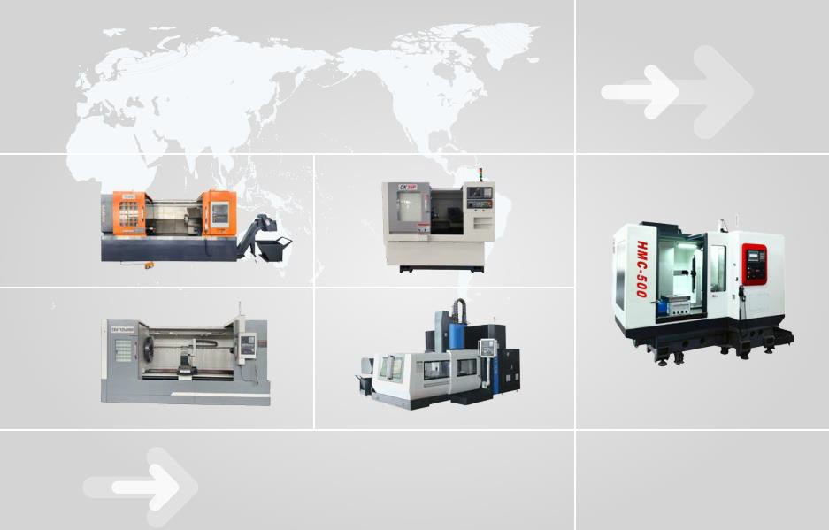

В связи с постоянным совершенствованием выпускаемой производителем продукции, некоторые технические парамет- ры выпускаемой продукции или цвет могут не совпадать с образцом из каталога. Просим обратить на это внимание!

Due to continuously improve our product development, so the product of the structure parameters and the color of the prod- ucts may be with the sample from the actual product shall prevail, please understanding!

